安卓平板烘焙行业V3.8.5.937更新日志(2026.07.09)（客户版）

安卓平板烘焙行业V3.8.5.937更新日志(2026.07.09)（客户版）

1. 预订单制作完成禁止作废
场景/问题：
功能说明：
- 预订单状态【未发送】：作废成功；
- 预订单状态【已接收】：作废成功；
- 预订单状态【制作中】：作废成功；
- 预订单状态【生产完成】：点击【作废】提示“该预订单已制作完成，不能作废”； 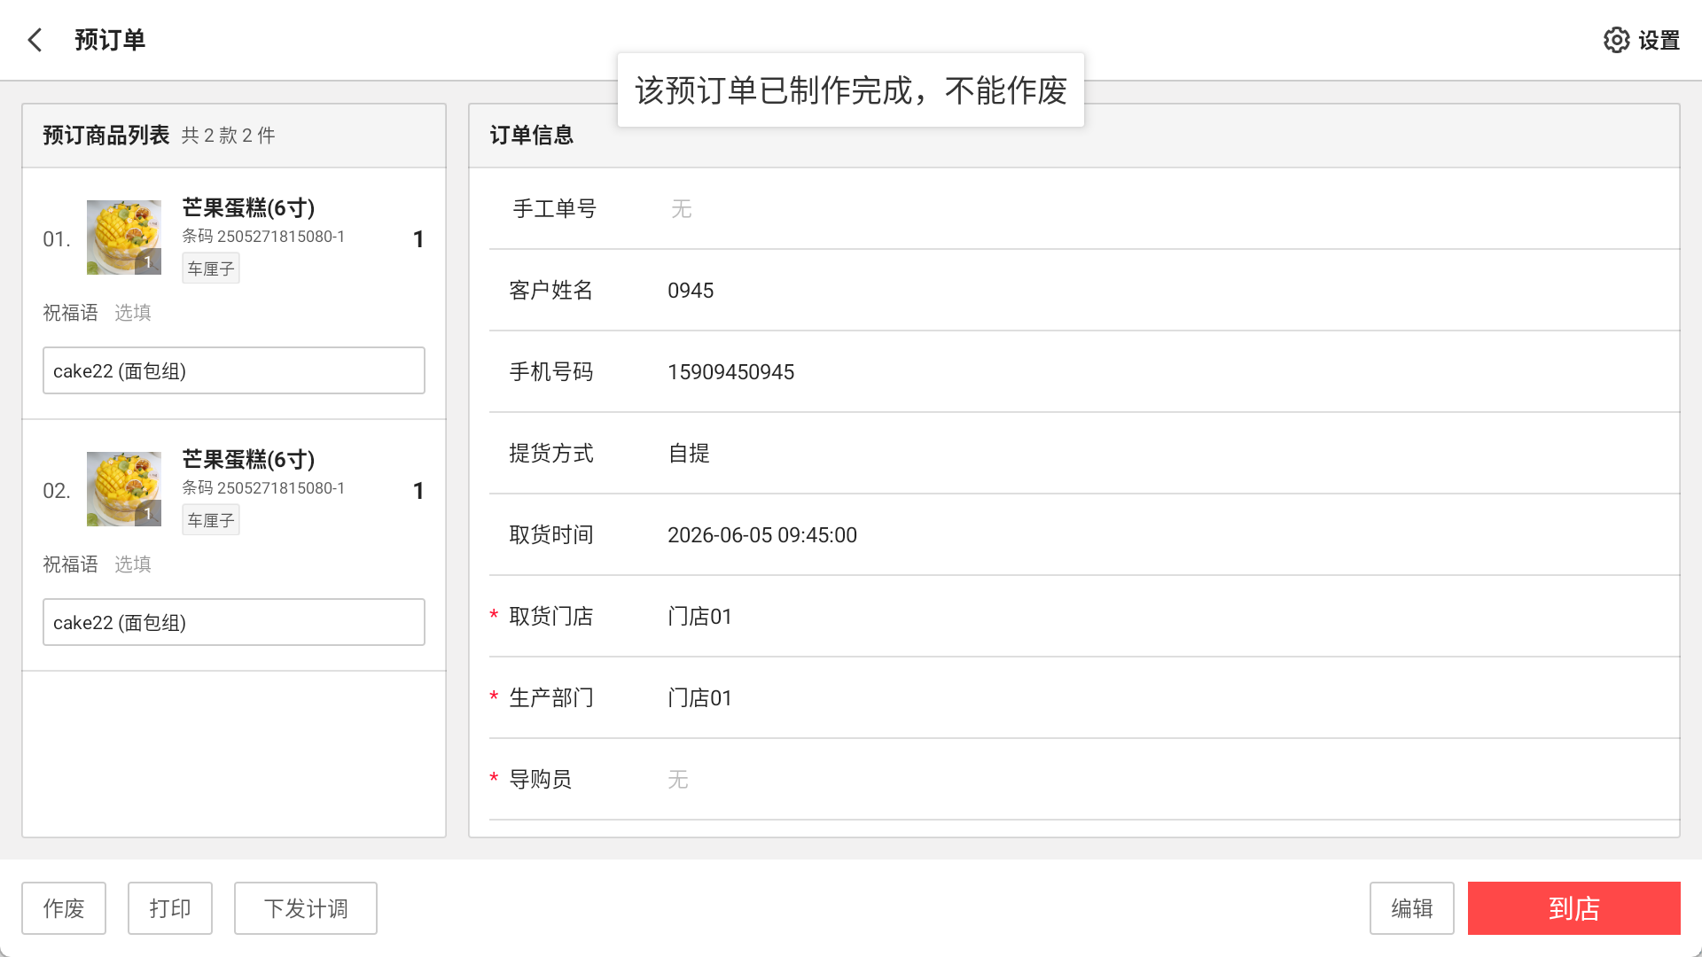
- 预订单已收银：点击【反结账】提示“该预订单已制作完成，不能作废”； 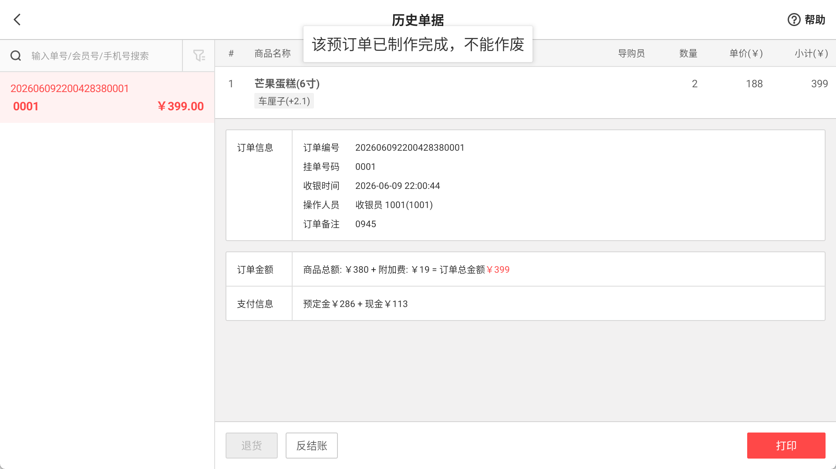

2. 预订单取货时间组件优化
场景/问题：预订单收货时间系统默认是当前的时间，而预订单基本不可能是当前时间，很容易选错
功能说明：预订单取货/收货时间拆分为收货日期和收货时间 ，收货日期默认当前日期，收货时间默认为空，支持持快捷选择（尽快取货,1小时后,2小时后) 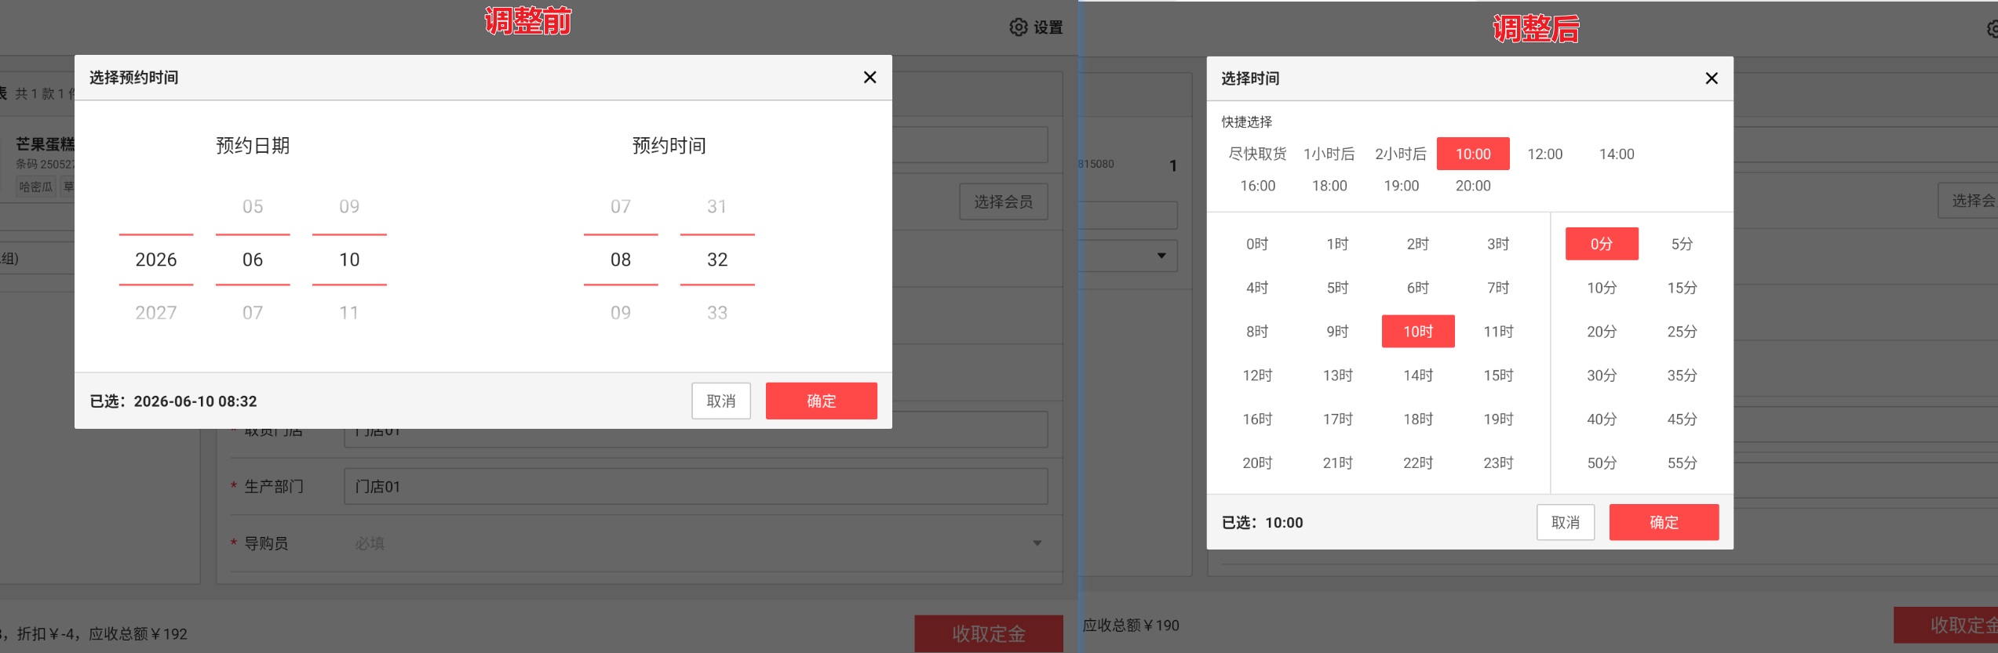

3. 新增预订单，手工单号根据参数及单号规则生成
场景/问题：手工单号由下单端手动生成且可以随时编辑，会导致对单时单号不可控易出错
前置条件：门店账号登录-云烘焙后台-系统设置-单号规则配置，参数【启用预订单单号自增】开启，并设置号段规则； 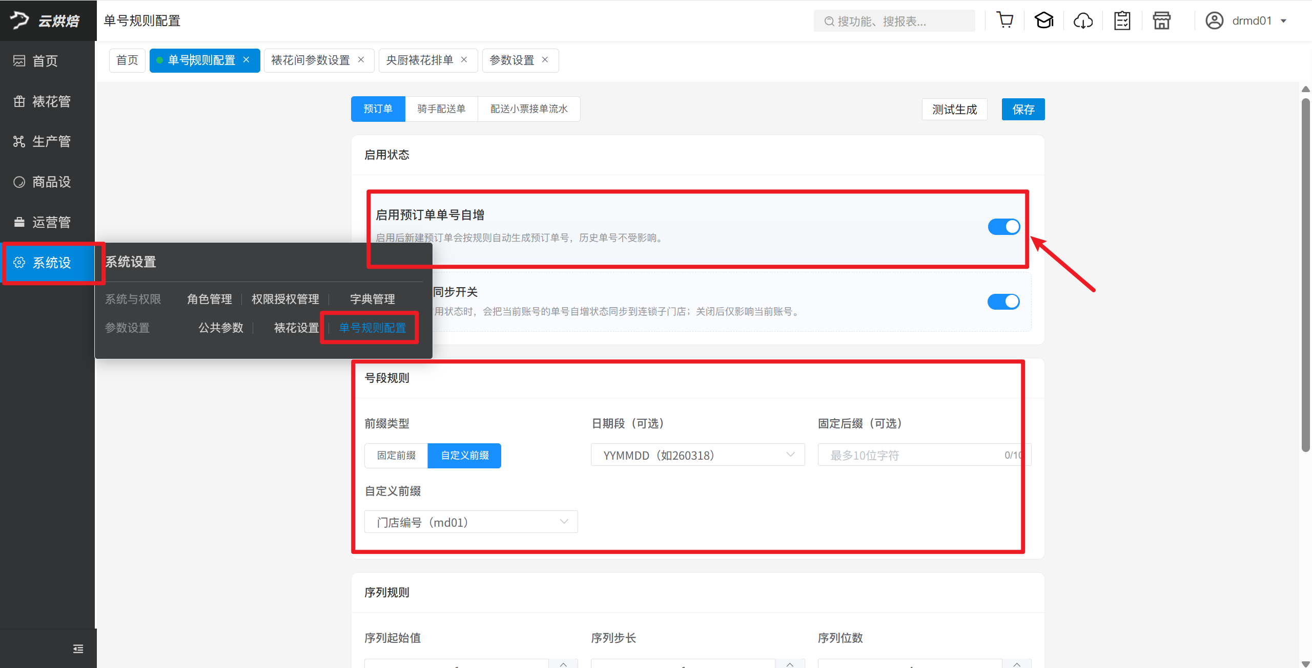
功能说明：
- 参数【启用预订单单号自增】开启：新增预订单，界面不显示手工单号，提交单据后回写手工单号，手工单号不可编辑；
- 参数【启用预订单单号自增】关闭：新增预订单，手工单号为空，允许编辑；
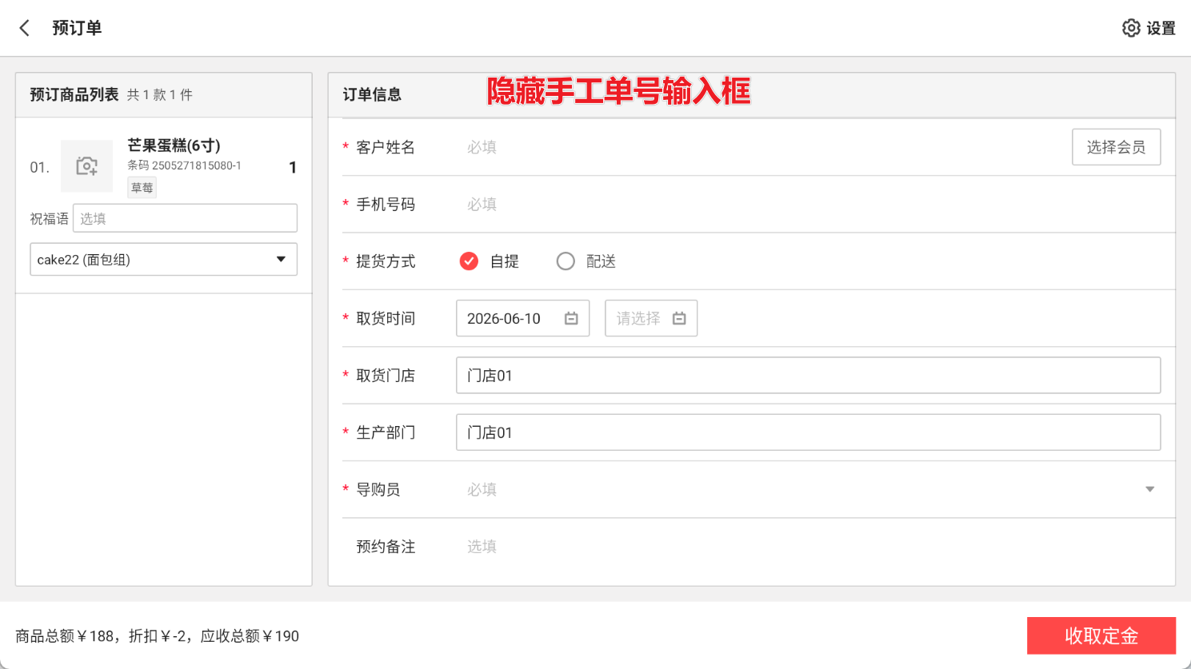
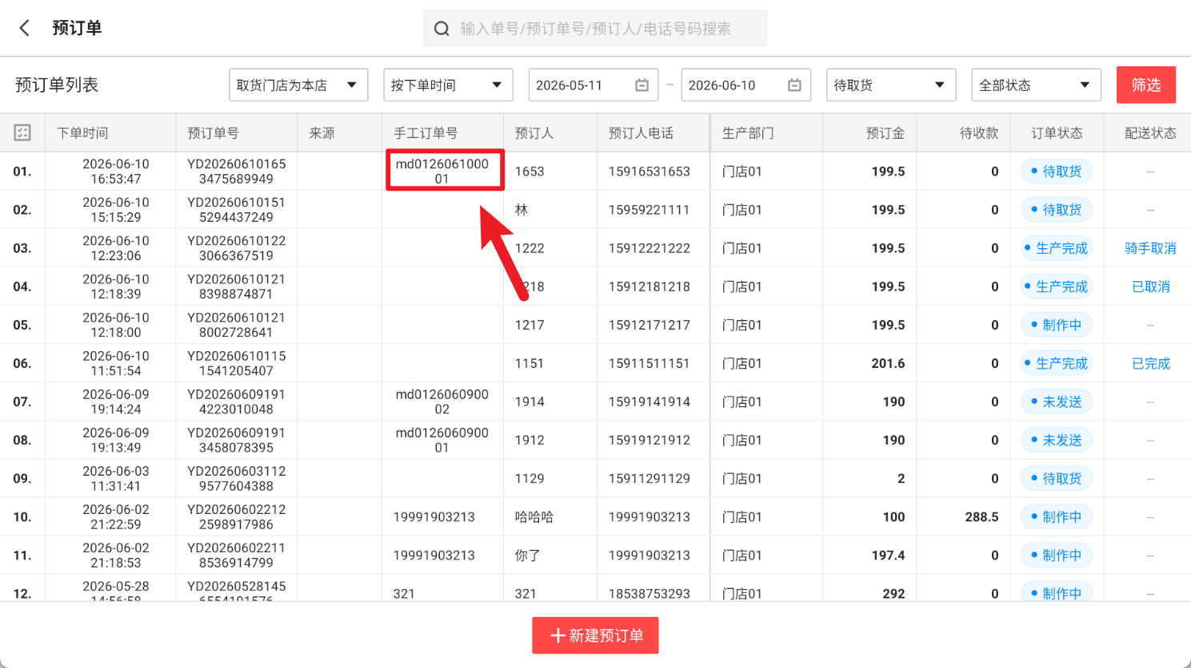
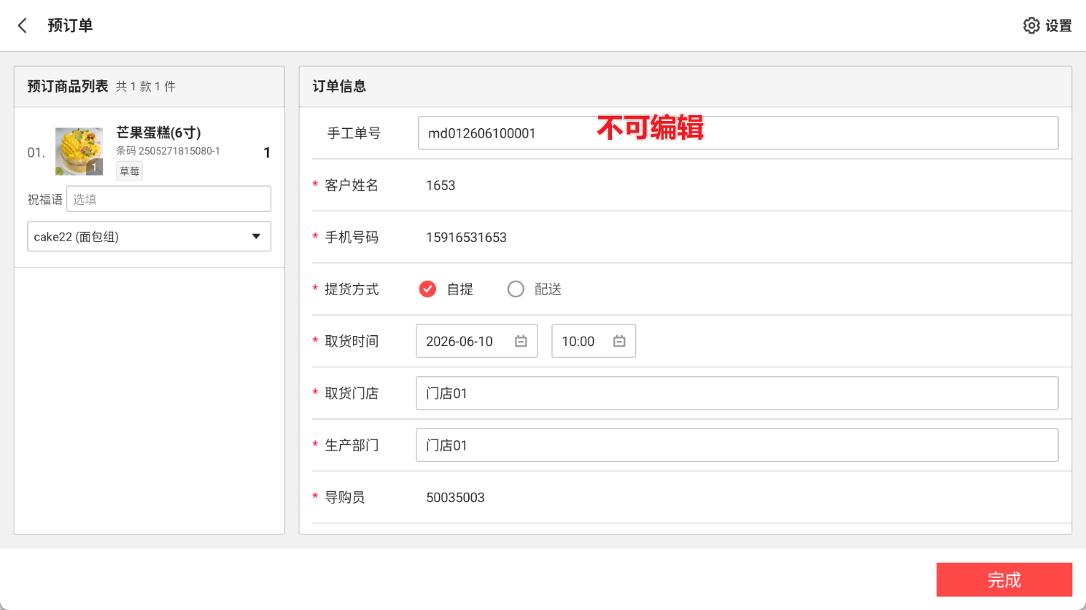

4. 预订单列表加入【配送状态】字段
场景/问题：
功能说明：预订单列表，增加【配送状态】列，可筛选查询
1）已创建：裱花间完工后呼叫自配送平台 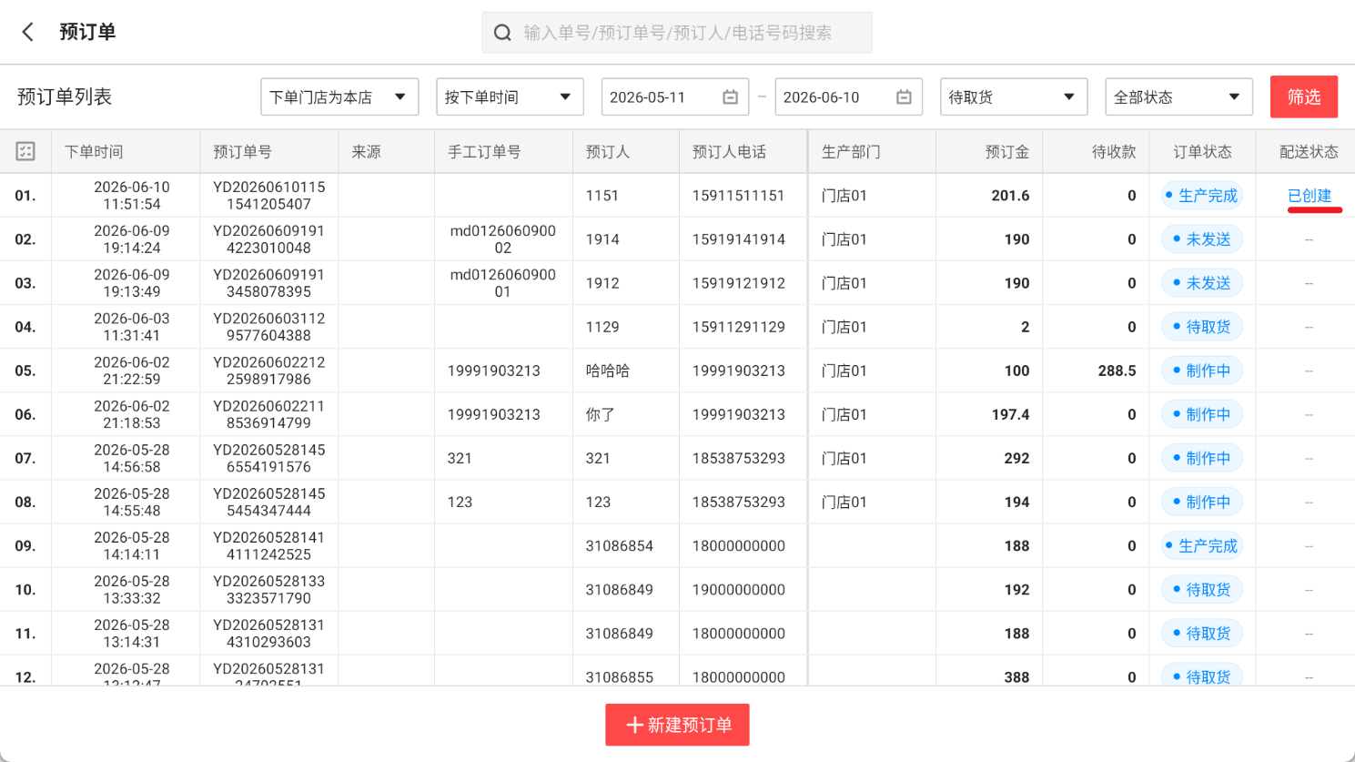
2）骑手取消：骑手端操作【配送异常】 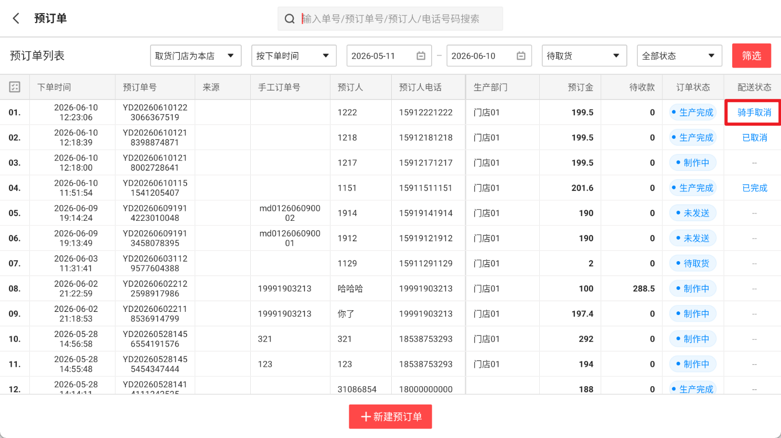
3）待取货：该状态暂时无用
4）已到店（麦芽田）：
5）配送中：骑手端操作【确认取货】 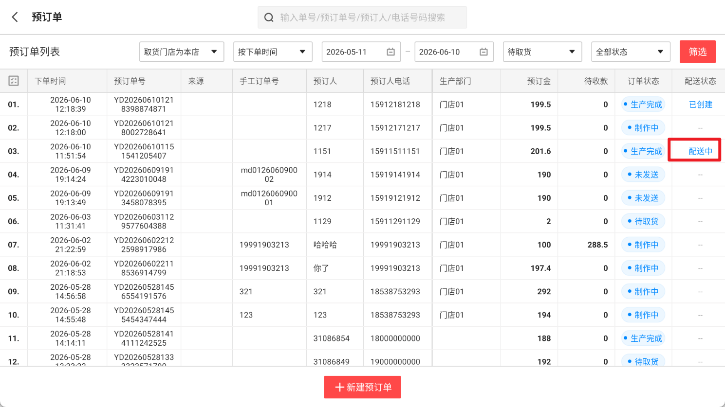 6）已取消：裱花间操作取消配送 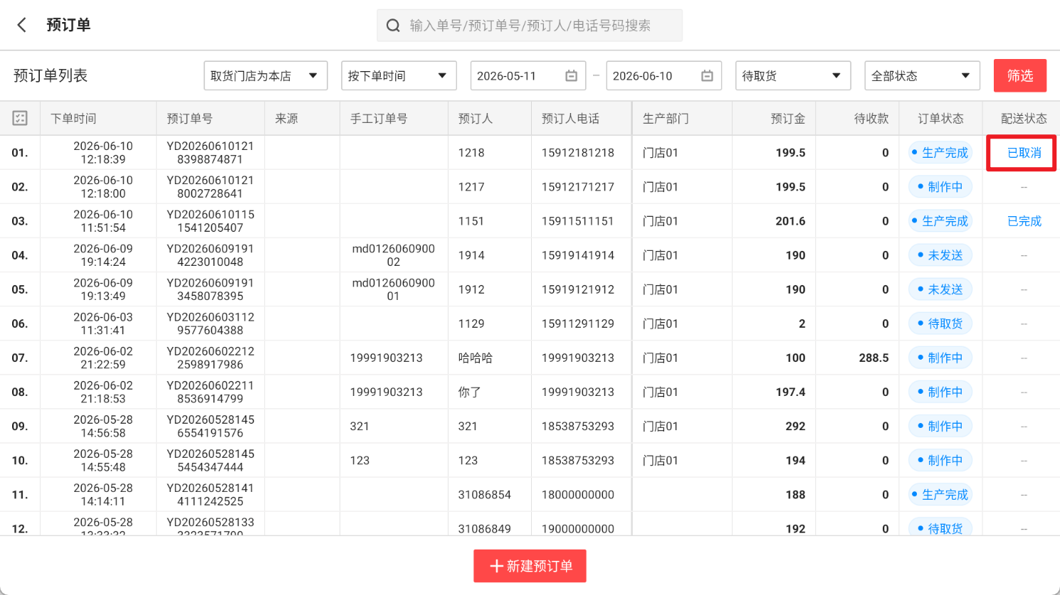
7）已完成：骑手端操作【确认送达】 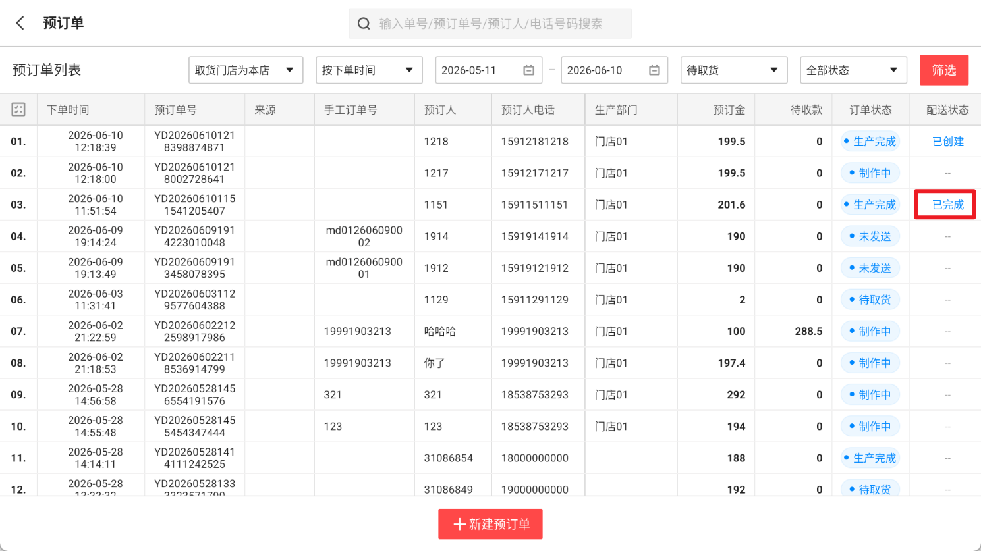

5. 预订单增加【下发计调】功能
场景/问题：当前央厨裱花需要收集归纳各个门店的预订单数据，门店端数据要门店端自己审核的情况下才能下发到央厨裱花，所以要加入下发计调的动作；
功能说明：
1）下发计调不影响预订单下发到裱花间
2）预订单状态【未发送】：显示【下发计调】，点击【下发计调】提示“下发计调成功”，下发成功不再显示【下发计调】按钮； 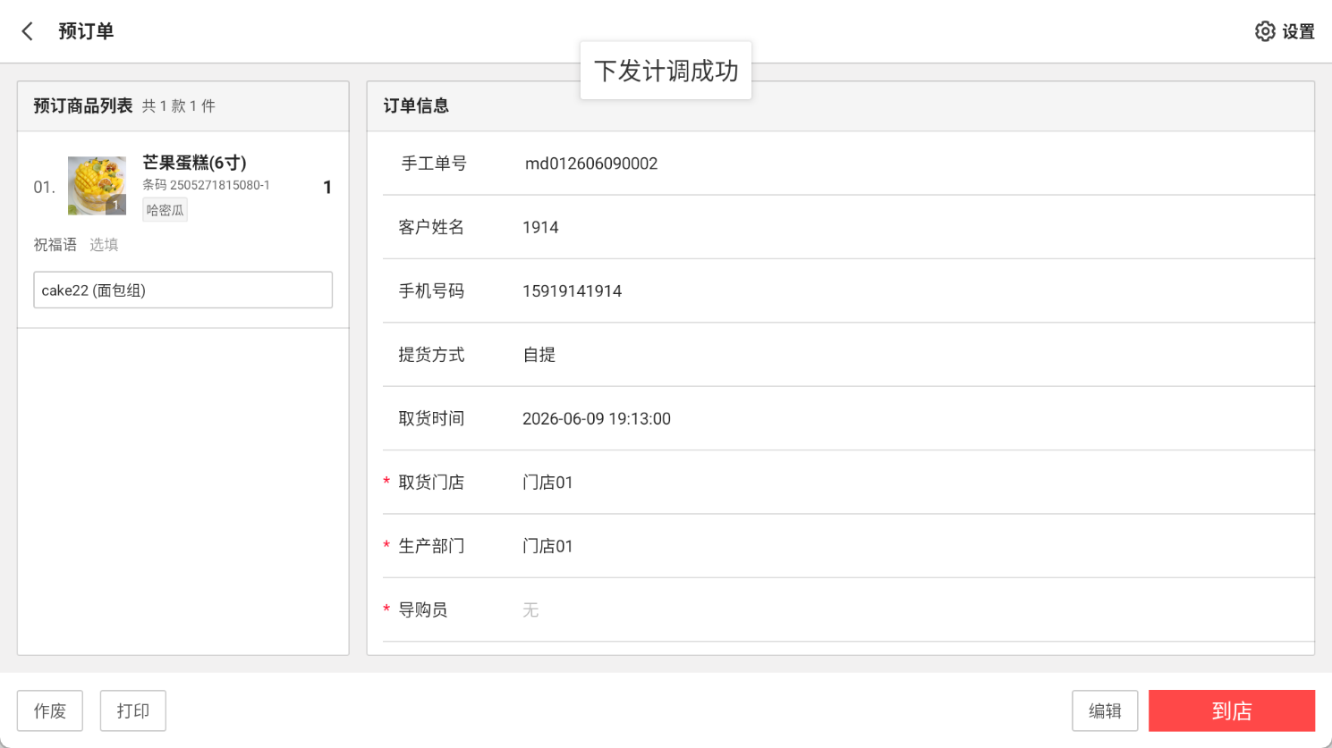
3）预订单状态【制作中】【生成完成】：显示【下发计调】，点击【下发计调】提示“该预订单已制作完成，不能下发”； 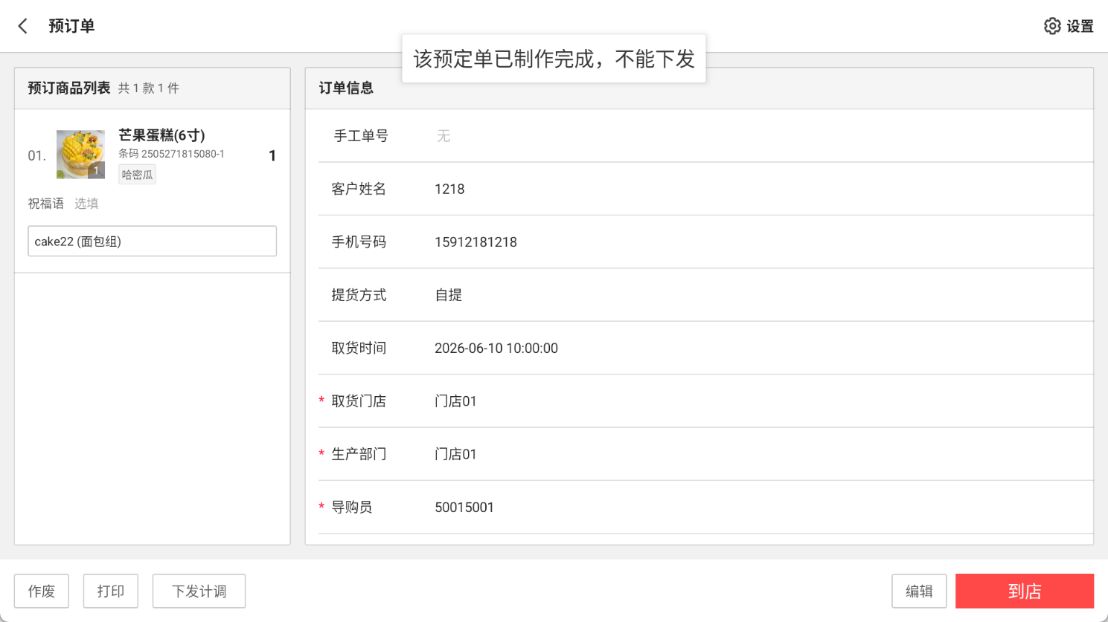

6. 预订单【祝福语】支持快捷选项
场景/问题：可快捷选择常用祝福语，省去手输
功能说明：
1）新增预订单：点击【祝福语】文本框，弹窗可选常用祝福语，多个用逗号隔开，限制50个字符，内容可编辑； 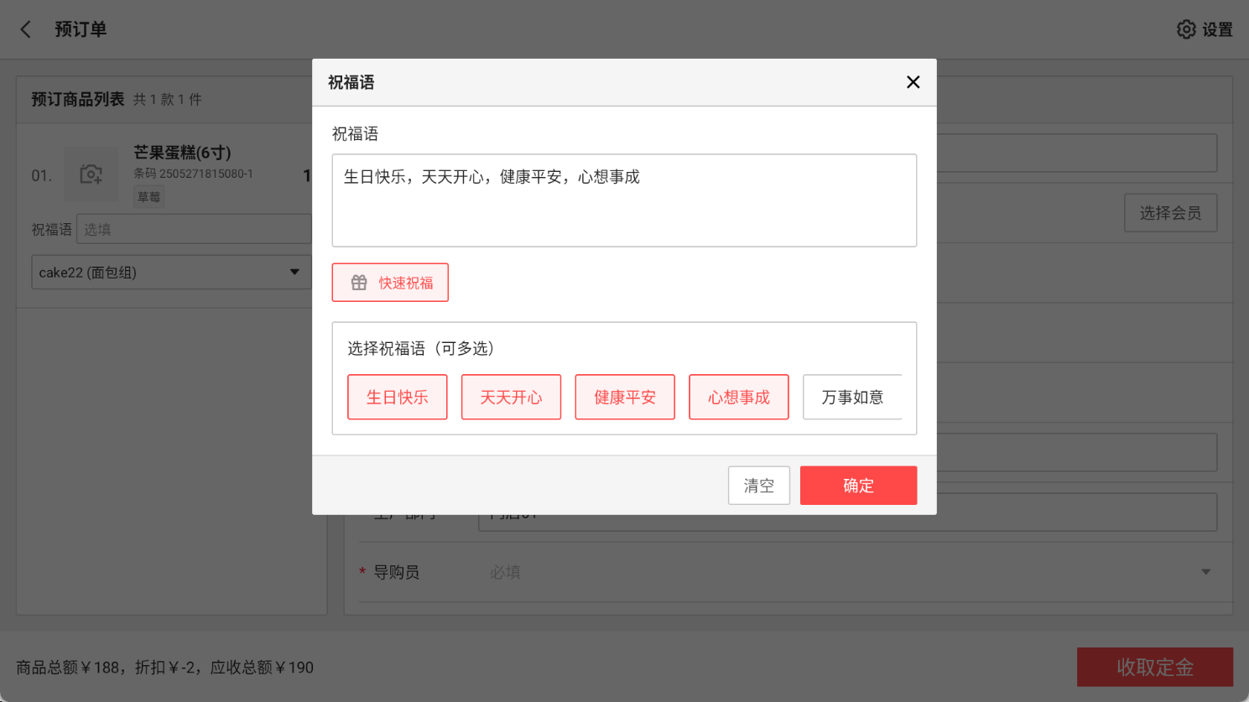
2）编辑预订单：点击【祝福语】文本框，弹窗可选常用祝福语，多个用逗号隔开，限制50个字符，内容可编辑；

7. 预订单【配送地址】增加点选地图功能
场景/问题：当前选配送地址PC端手动输入比较困难，优化体验
功能说明：
- 新增预订单：提货方式为【配送】，点击【地图】，调用高德地图；
- 编辑预订单：提货方式为【配送】，点击【地图】，调用高德地图；
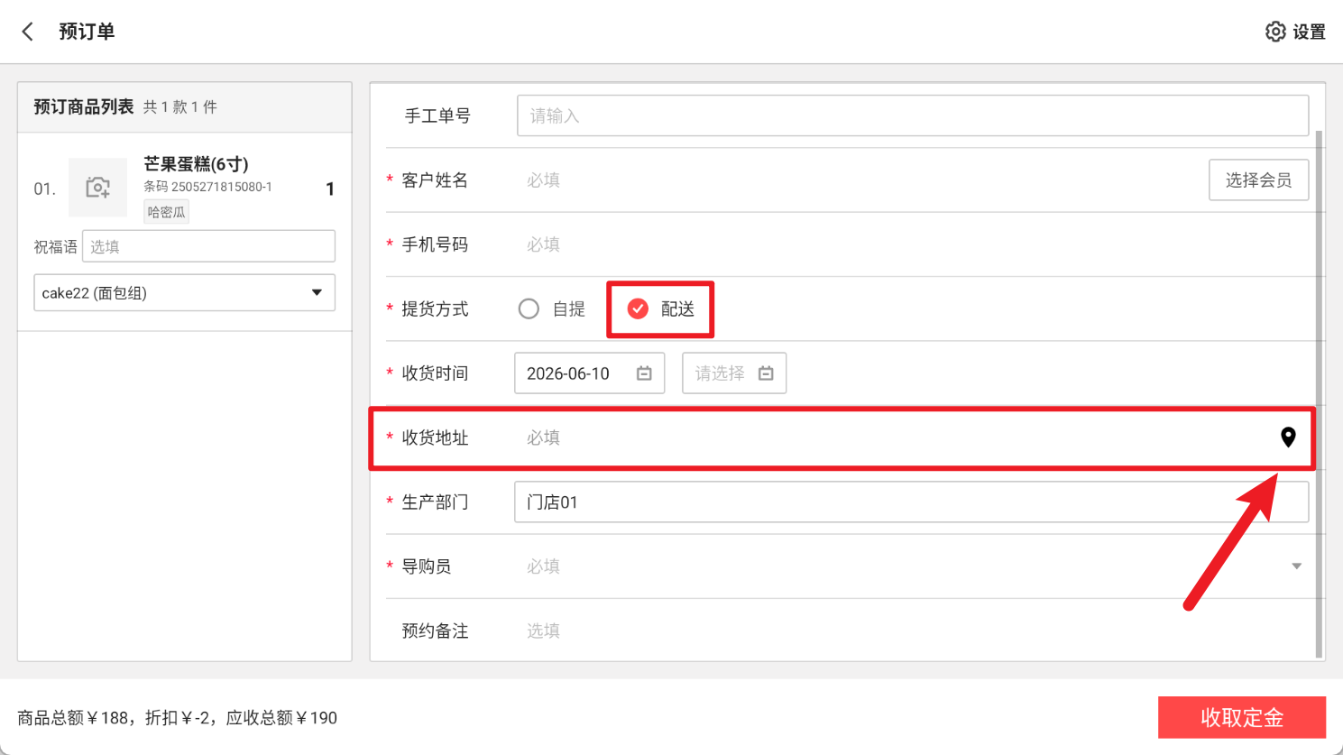

8. 预订单列表增加单据来源标识
场景/问题：当前来源多，比如网单转预订单，外卖单转预订单
功能说明：根据单据来源增加标识（POS、小程序/线上单、美团、饿了么、京东到家、抖音、翱象） 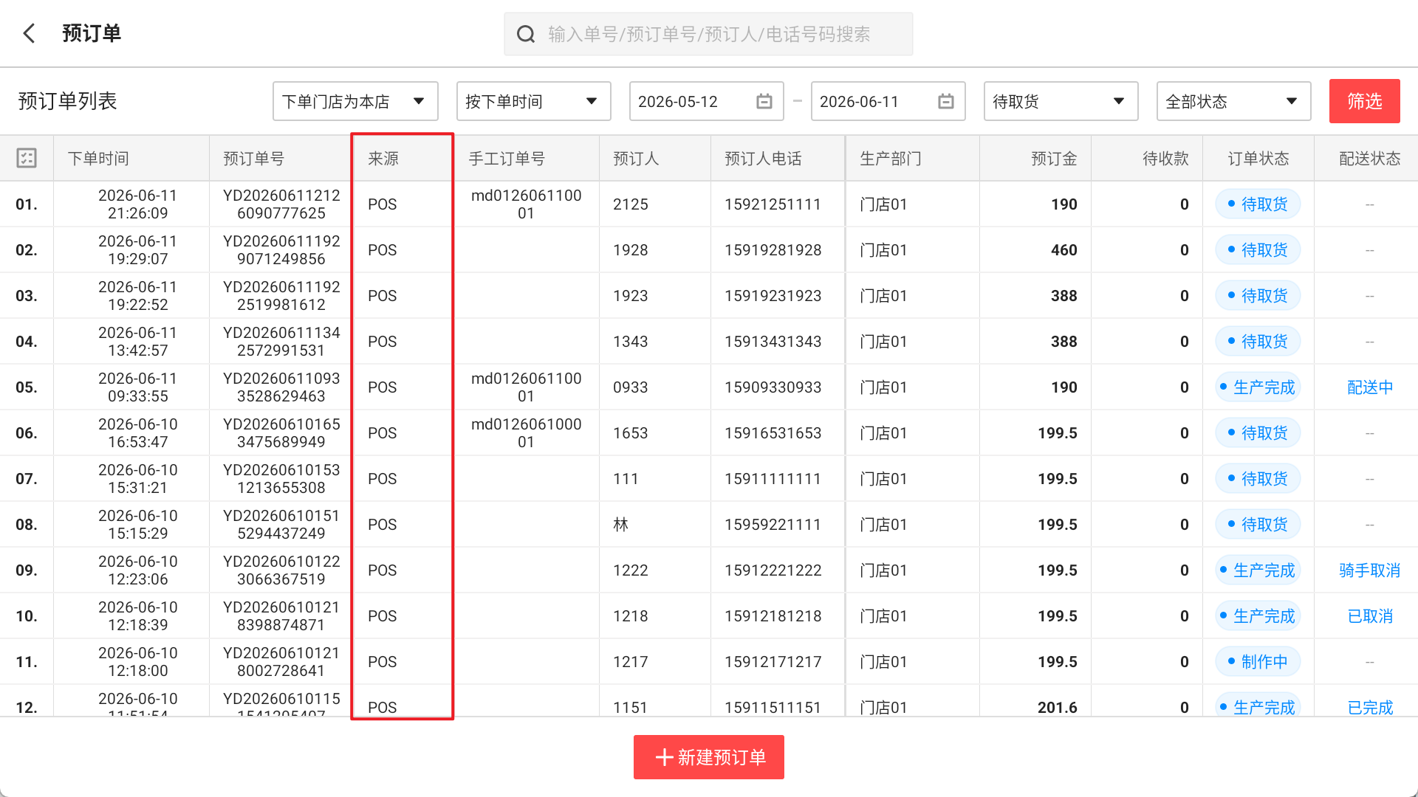

9. 网单支持修改配送方式
场景/问题：高价多层蛋糕网单通过蜂鸟 KA 配送时，平台无法全额赔付货损，因此门店需手动取消平台配送，改为系统外找专送（100% 赔付），目前网单中心不支持直接修改配送方式。
前置条件：网单设置开启一键接单
功能说明：网单支持修改配送方式 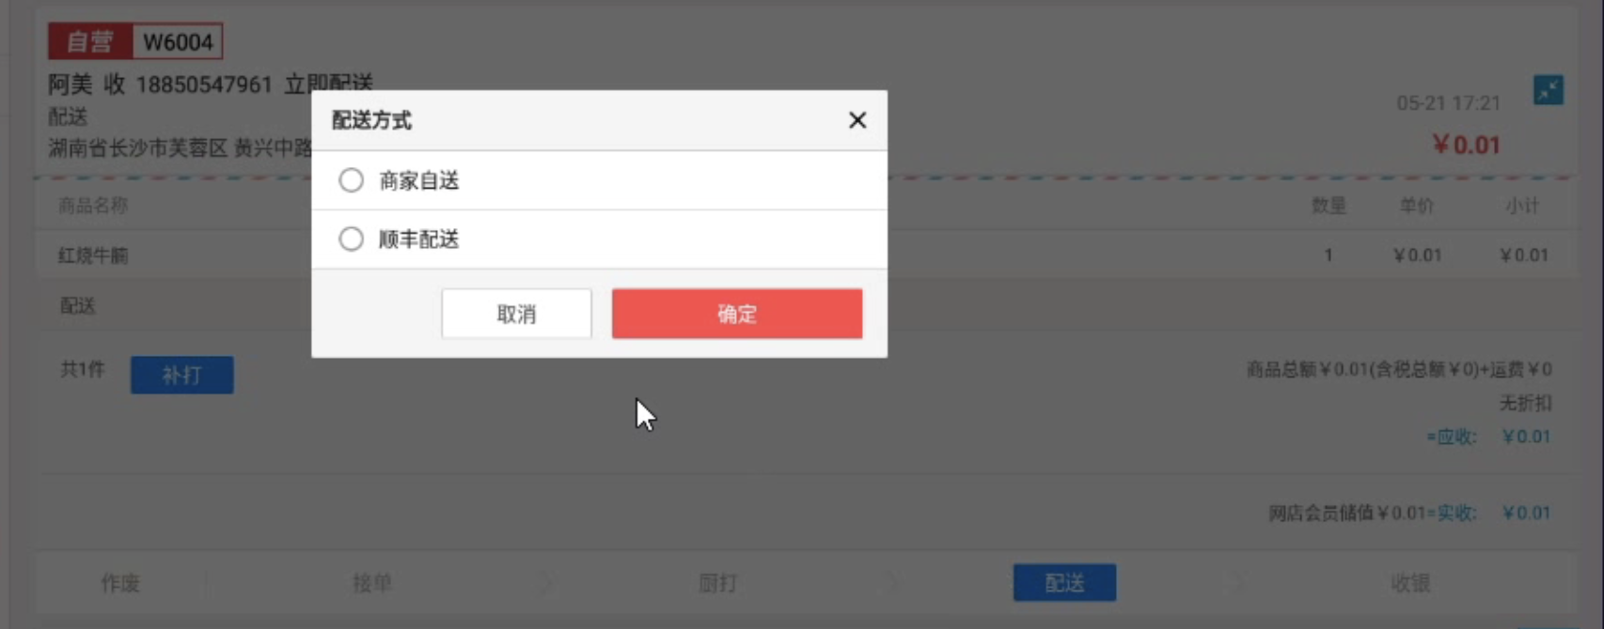

10. 网单待取货也支持配送员信息展示
场景/问题：对接了KA蜂鸟配送，配送时没有显示配送员信息，接口有返回配送员信息，原因是安卓端展示逻辑是“配送中”状态，该蜂鸟订单在“已分配骑手/待取货”阶段已经返回配送员信息，因此前台未展示。 可
功能说明：网单待取货也支持配送员信息展示

11. 网络订单增加配送平台筛选，详情页增加显示配送平台、配送单号
场景/问题： 对接三方配送平台时，需要在系统上筛选哪些单子是哪些平台进行配送的，并且能拉取到三方配送平台的单据号，比方顺丰配送，蜂鸟配送等；
功能说明：
- 筛选条件增加【配送平台】
  - 显示当前账号对接的配送方式，如麦芽田、达达，默认配送平台全选
  - 【配送平台】选择对应的平台，筛选显示该平台的单据，支持组合筛选
- 【网络订单】单据详情增加【配送单号】
- 【销售单据】单据详情增加【配送单号】
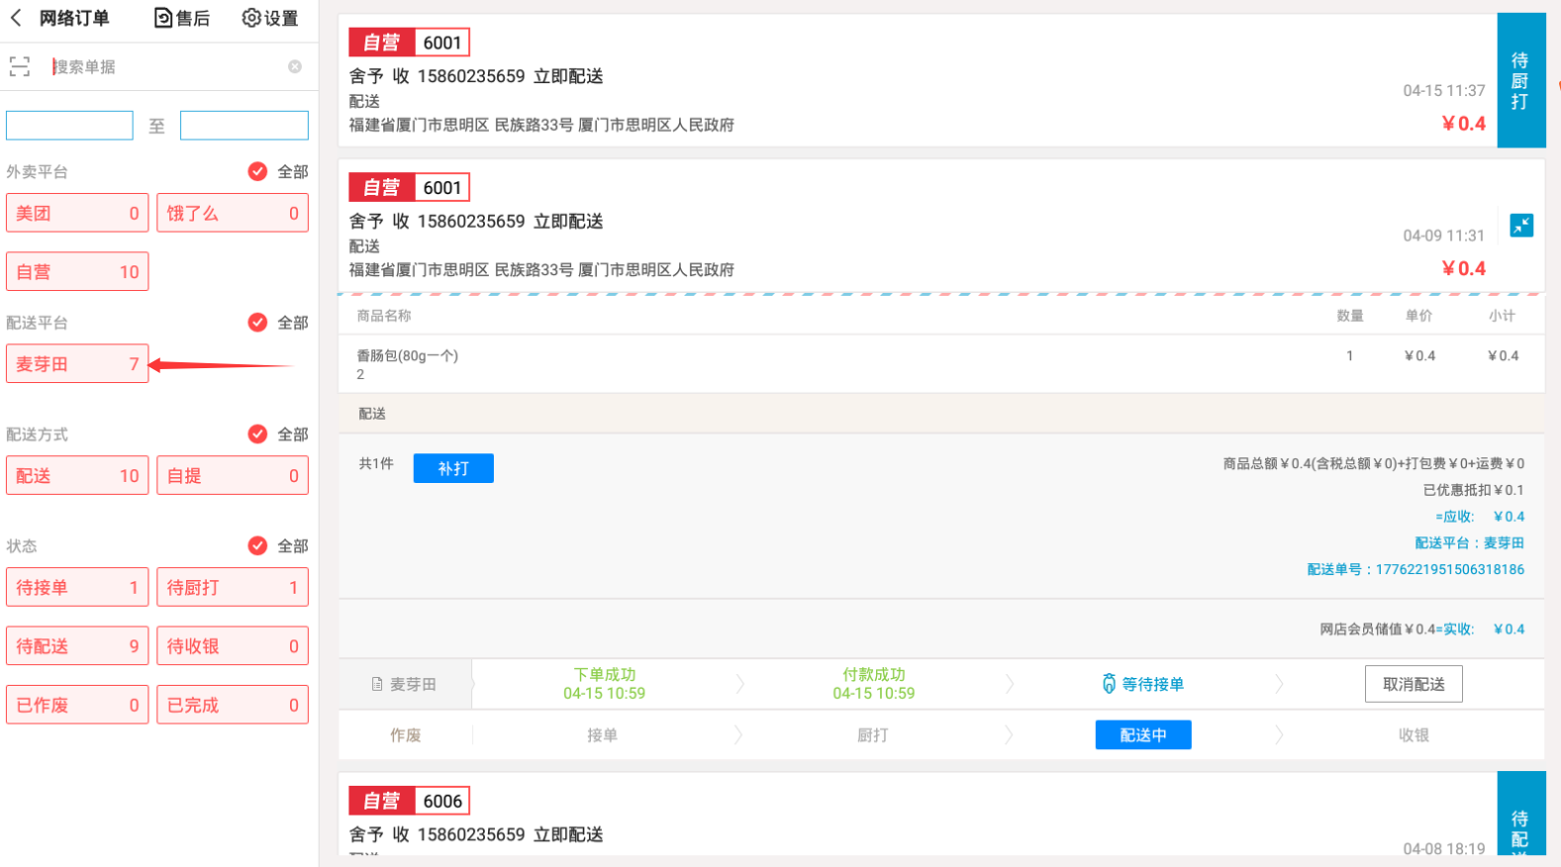

12. 网单下发裱花间增加消息推送
场景/问题：
功能说明：网单下发裱花间增加消息推送 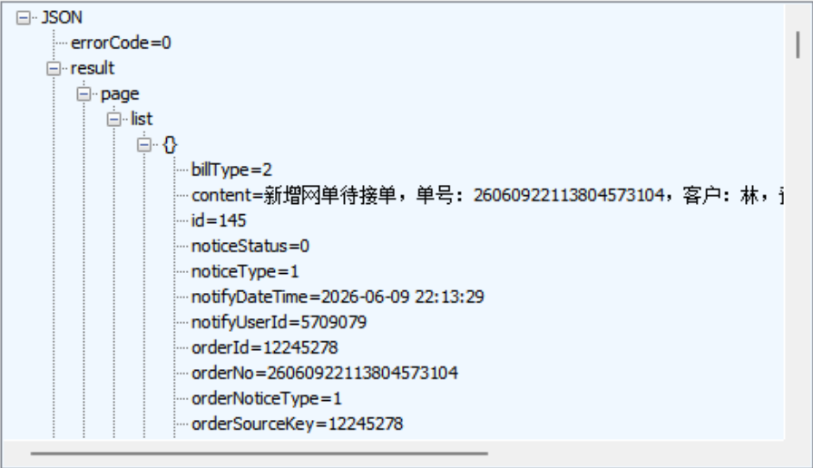

13. 外卖出餐点击【外卖出餐】变更为【已出餐】
场景/问题：
功能说明：
- 未接单：点击【外卖出餐】，提示出餐失败；
- 已接单/厨打/配送后：点击【外卖出餐】，提示“通知成功”，按钮更新为【已出餐】置灰不可点击；
- 已作废：点击【外卖出餐】，提示“订单已取消，不支持上报出餐”；

14. 盘点模板与系统审核开关协同控制
场景/问题：目前盘点权限系统中存在以下两层审核控制机制，用户期望根据模板级别的审核设置，在”盘点历史”列表中动态显示或隐藏“审核”按钮，但需要与系统级开关协同工作。
- 系统级审核开关：全局控制是否启用盘点审核功能
- 烘焙业态盘点模板默认设置：在系统开关开启时，烘焙业态盘点模板默认需要审核，但允许操作员勾选”不审核”
前置条件：云端盘点模板设置【是否开启审核】（【盘点历史-审核设置】开启才会显示） 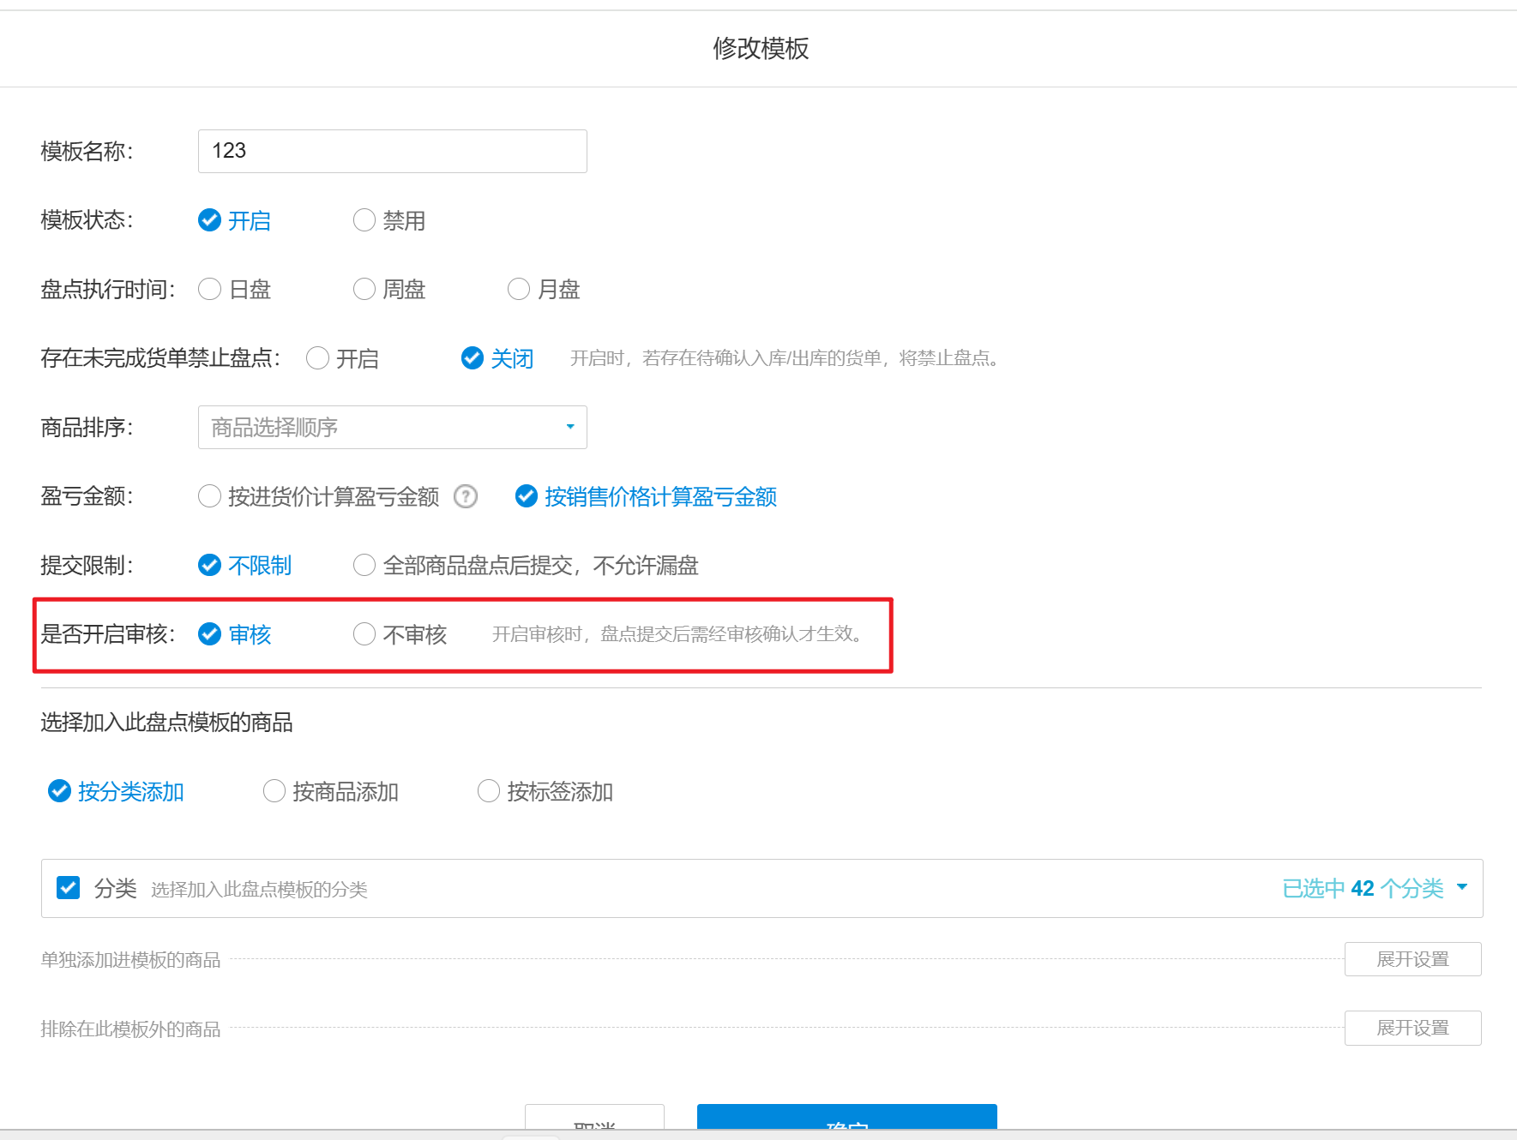
功能说明：
- 云端-商品-盘点历史-审核设置，是用来控制是否显示【审核】按钮，当盘点单状态【未审核】时显示；
- 盘点模板设置不审核，或有员工有确认盘点权限，提交盘点就不需要审核；
- 【盘点历史-审核设置】开启
  - 【收银员权限-确认盘点】勾选
    - 传统盘点：提交盘点，盘点单状态【已完成】；
    - 模板盘点：
- 【盘点模板-是否开启审核】为【不审核】：提交盘点，盘点单状态【已完成】，不显示【审核】按钮；
- 【盘点模板-是否开启审核】为【审核】：提交盘点，盘点单状态【已完成】，不显示【审核】按钮；
  - 【收银员权限-确认盘点】不勾选
    - 传统盘点：提交盘点，盘点单状态【未审核】；
    - 模板盘点：
- 【盘点模板-是否开启审核】为【不审核】：提交盘点，盘点单状态【已完成】，不显示【审核】按钮；
- 【盘点模板-是否开启审核】为【审核】：提交盘点，盘点单状态【未审核】，显示【审核】按钮；
- 【盘点历史-审核设置】关闭
  - 【收银员权限-确认盘点】勾选
    - 传统盘点：提交盘点，盘点单状态【已完成】；
    - 模板盘点：
- 隐藏前【盘点模板-是否开启审核】为【不审核】：提交盘点，盘点单状态【已完成】，不显示【审核】按钮；
- 隐藏前【盘点模板-是否开启审核】为【审核】：提交盘点，盘点单状态【已完成】，不显示【审核】按钮；
  - 【收银员权限-确认盘点】不勾选
    - 传统盘点：提交盘点，盘点单状态【未审核】；
    - 模板盘点：
- 隐藏前【盘点模板-是否开启审核】为【不审核】：提交盘点，盘点单状态【已完成】，不显示【审核】按钮；
- 隐藏前【盘点模板-是否开启审核】为【审核】：提交盘点，盘点单状态【未审核】，不显示【审核】按钮；

15. 支持绑定预付卡
场景/问题：老年客户无法自己微信扫码绑定预付卡到自己会员账户，也不会用电子会员，需要到店请店员操作
前置条件：预付卡已销售
功能说明：会员详情增加绑定预付卡功能
- 步骤1：会员详情预付卡点击【绑卡】，弹出绑定预付卡界面； 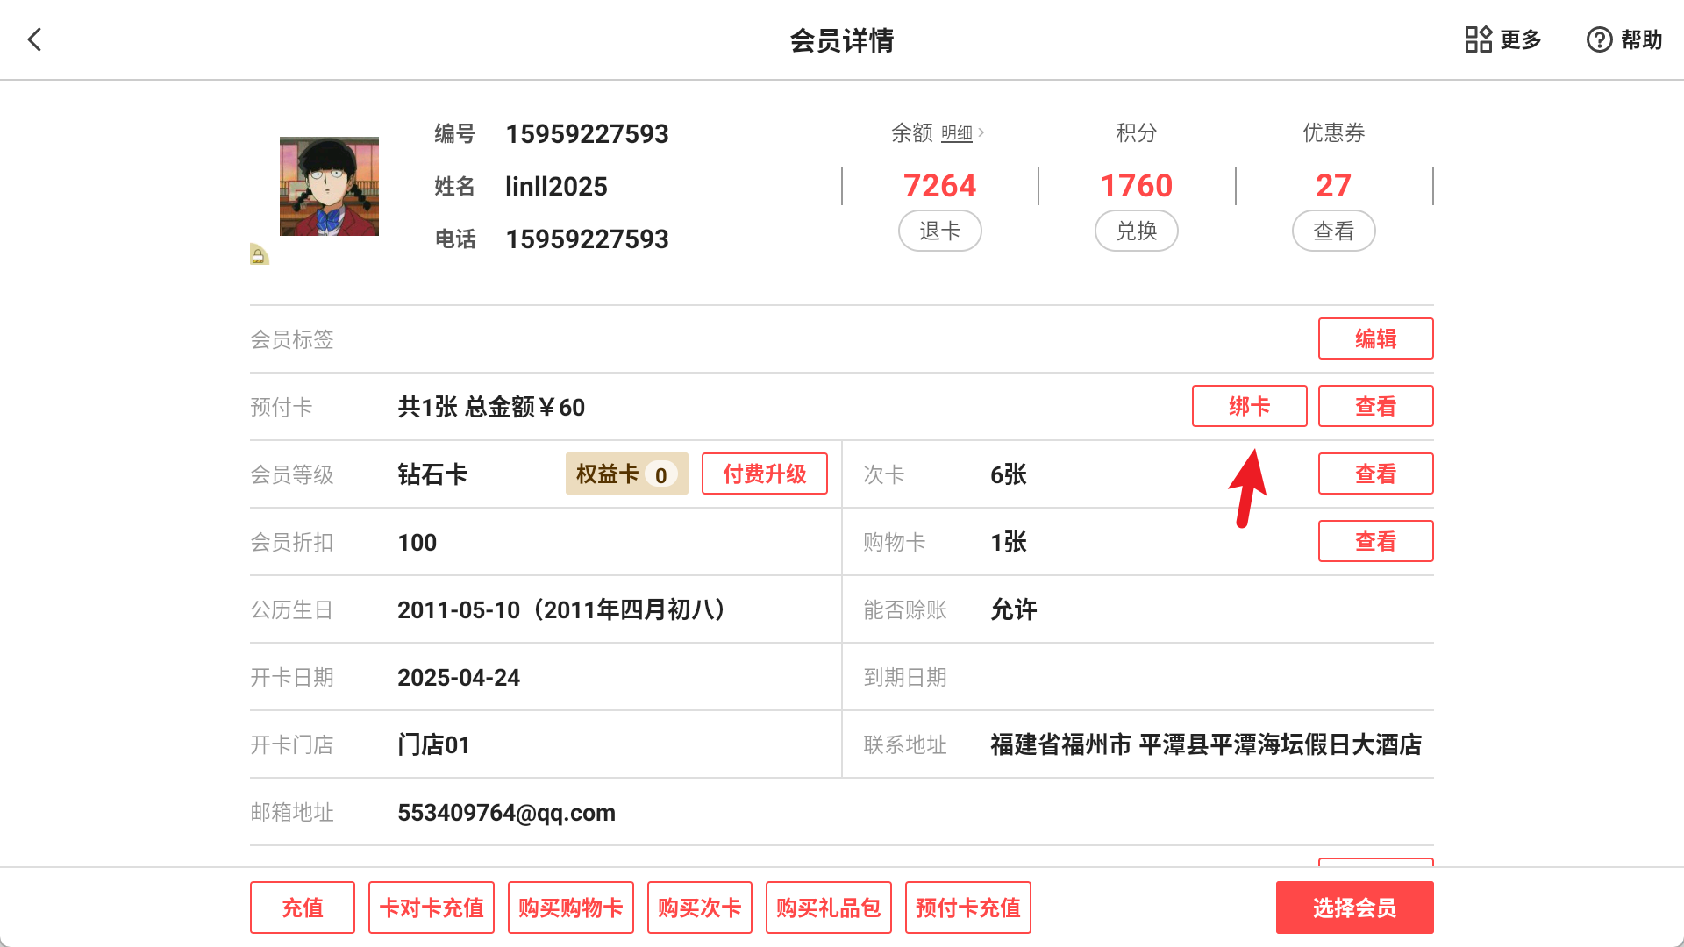
- 步骤2：输入预付卡卡号，查询预付卡；
  - 预付卡卡号正确：点击【搜索】，查询成功，显示预付卡信息（卡号、面值、有效期、状态）； 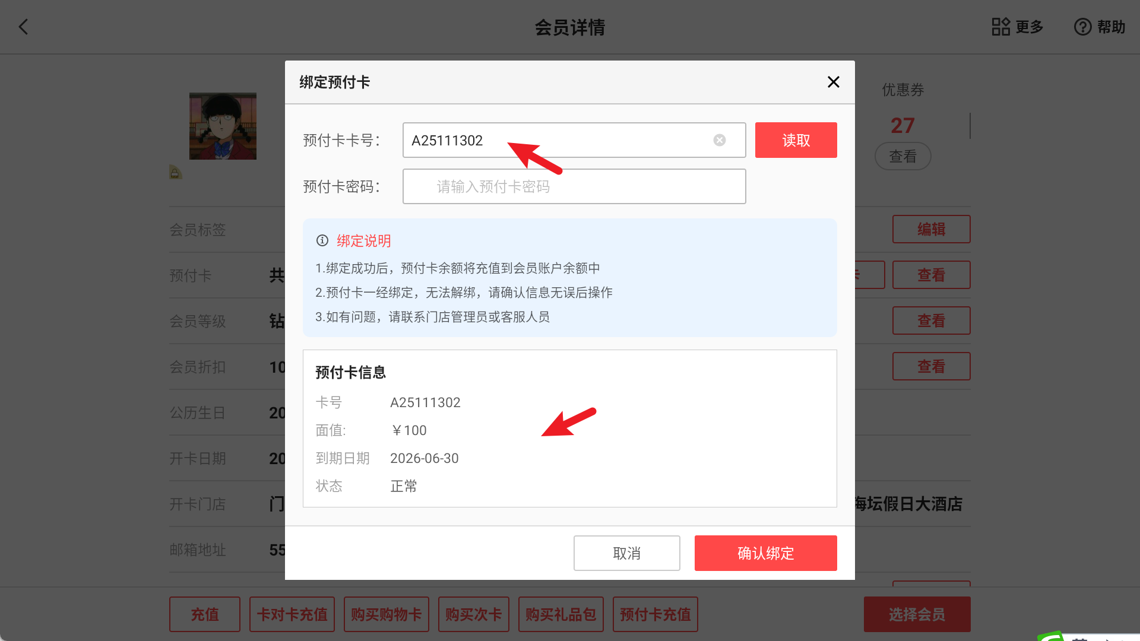
  - 预付卡卡号错误：点击【搜索】，查询失败，提示“未找到匹配的预付卡，请确认卡号是否正确”； 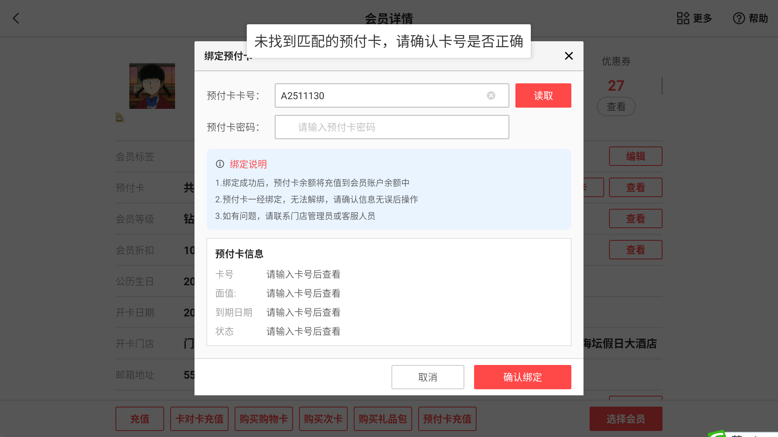
  - 预付卡卡号为空：点击【确认绑定】，绑定失败，提示“请先输入预付卡” 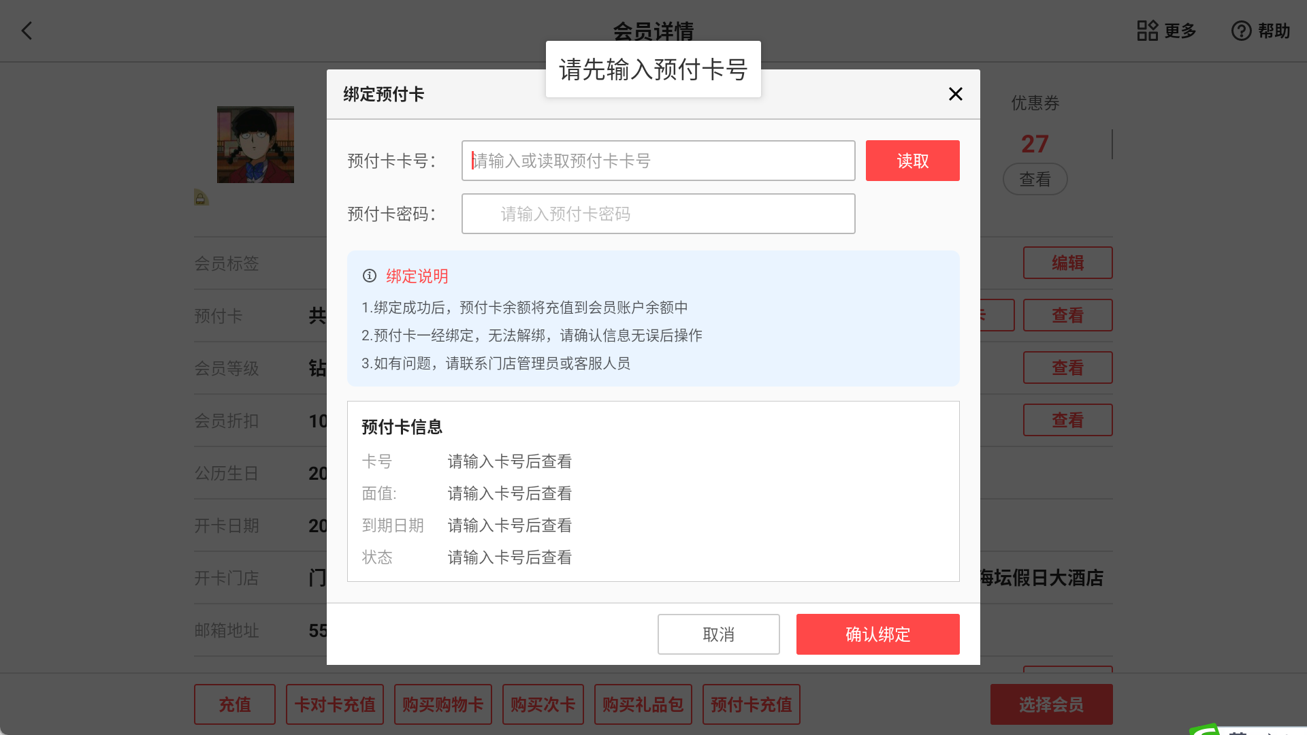
- 步骤3：输入预付卡密码绑定；
  - 预付卡密码正确：点击【确认绑定】，绑定成功，会员详情显示预付卡数量、总金额； 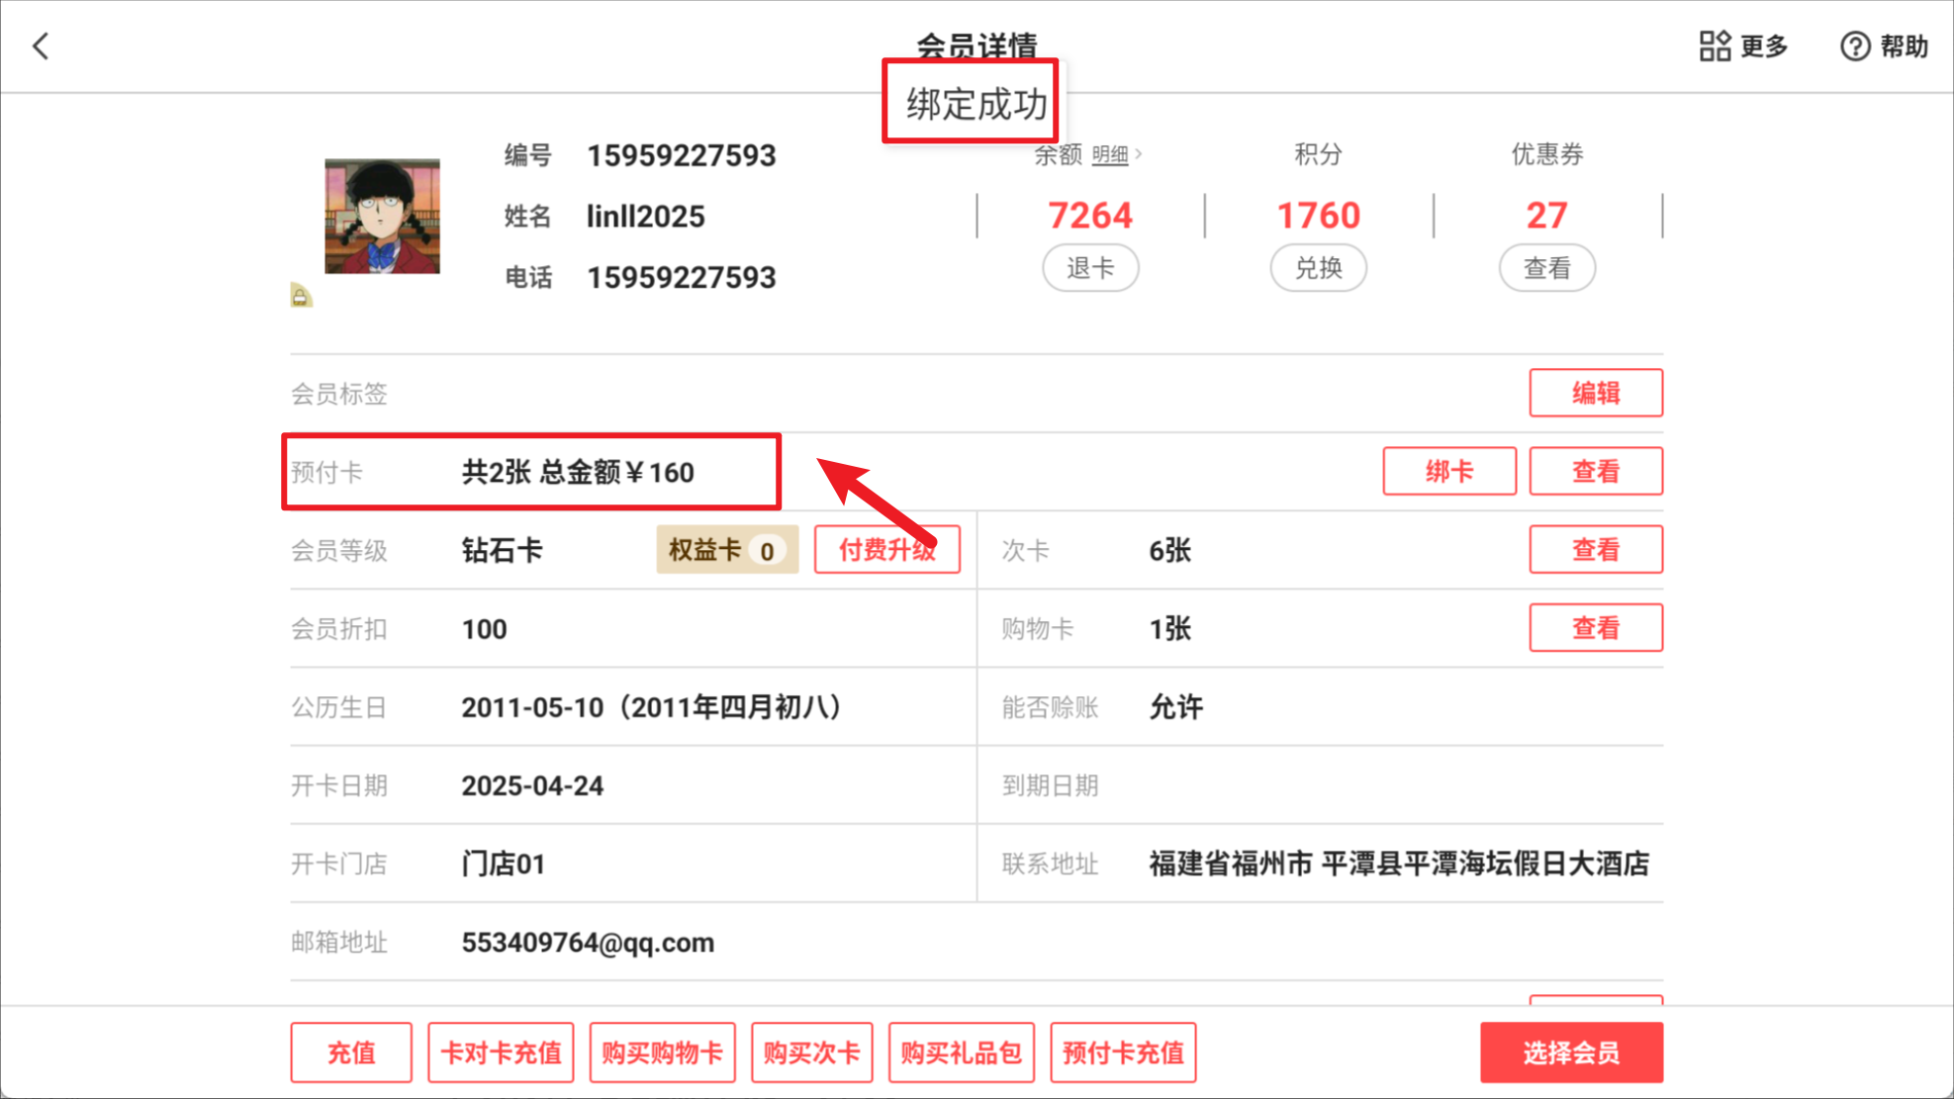
  - 预付卡密码错误：点击【确认绑定】，绑定失败，提示“未找到匹配的预付卡，请确认卡号和密码是否正确”； 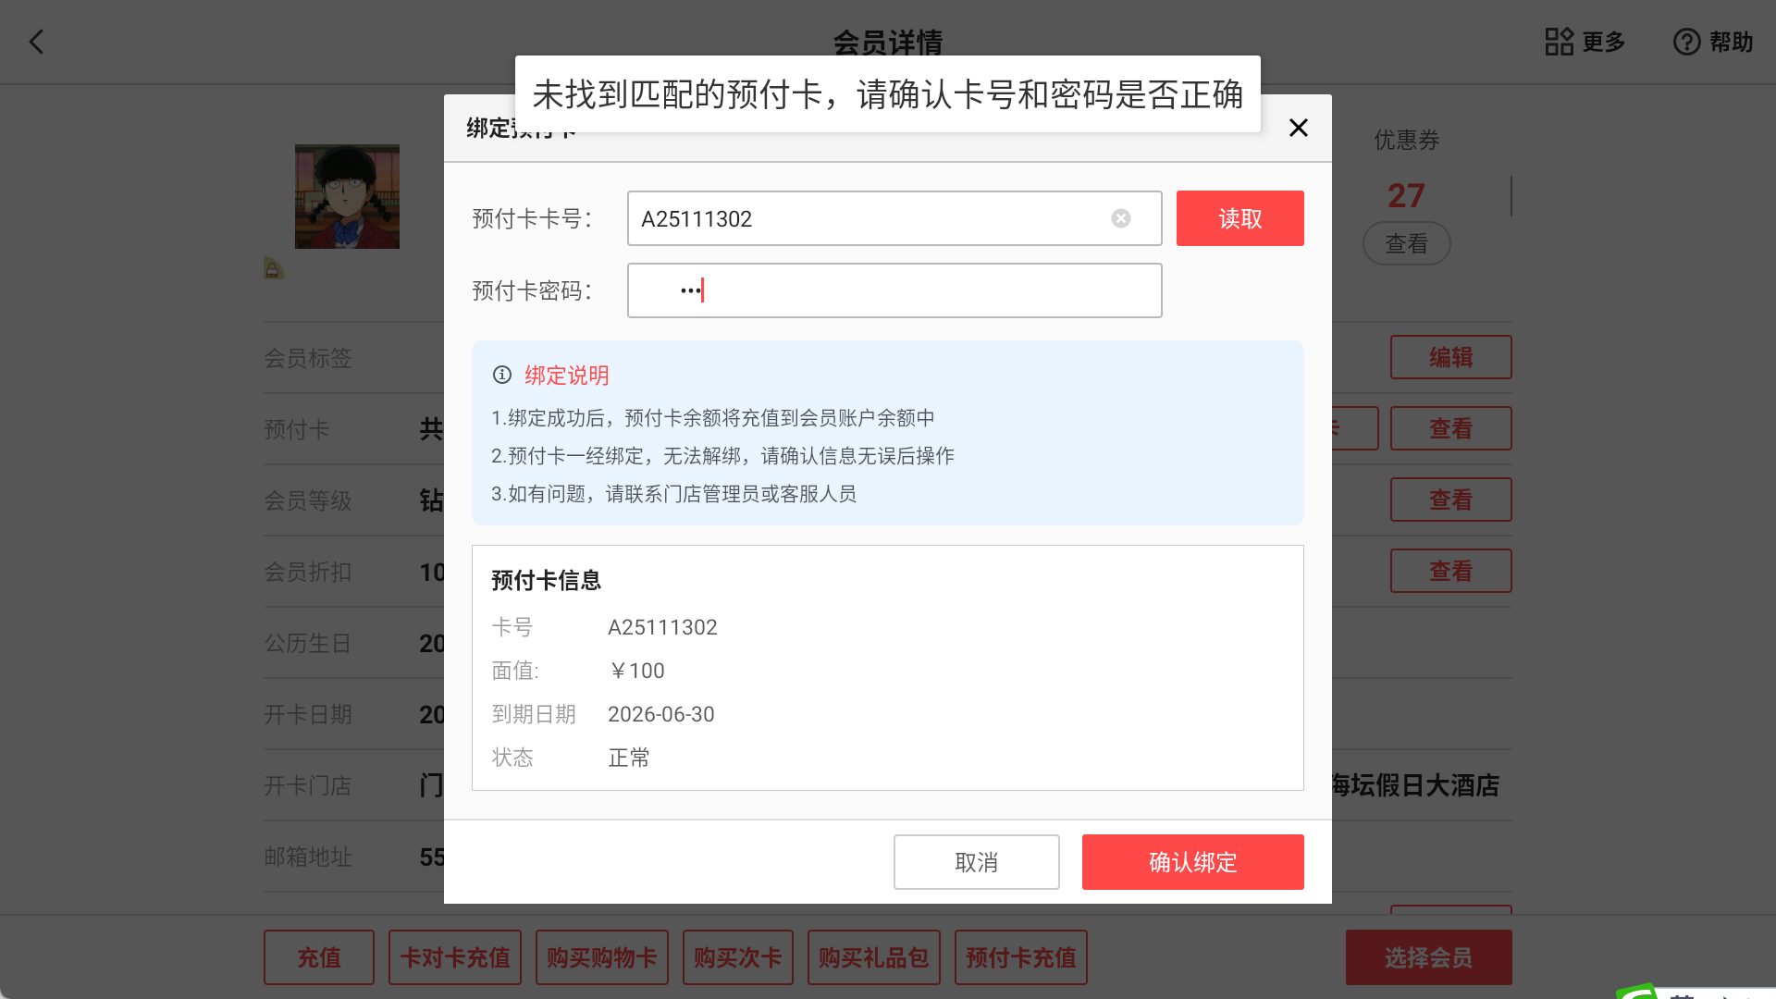
  - 未输入预付卡密码：点击【确认绑定】，绑定失败，提示“请输入预付卡密码”； 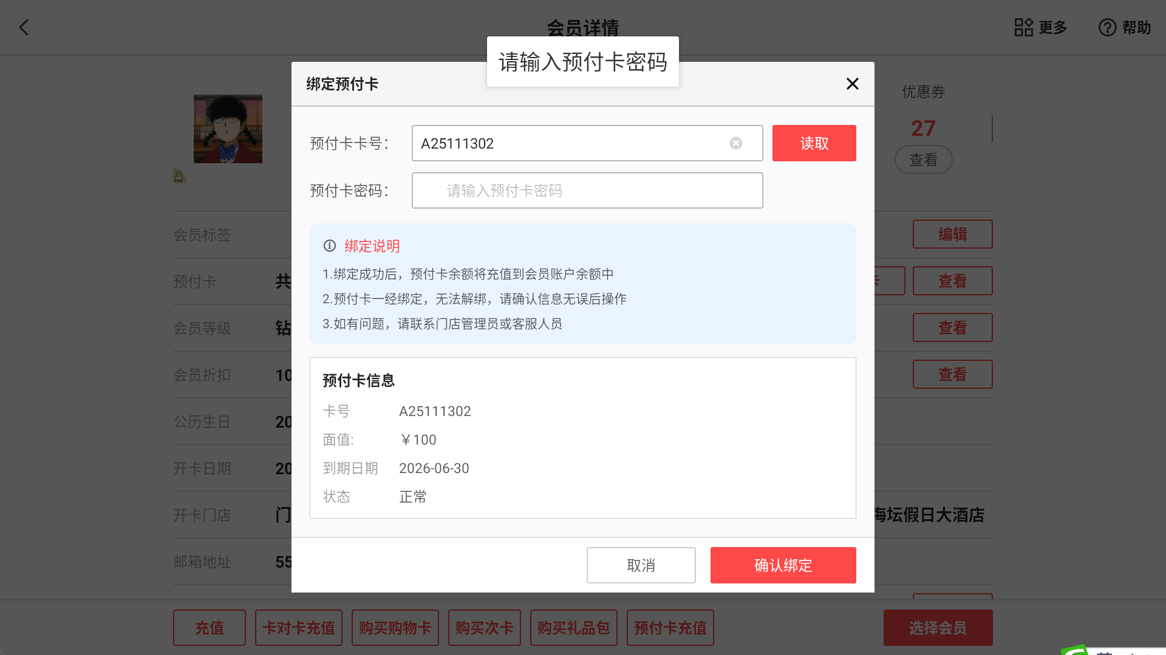

16. 兼容工具【预付卡充值显藏】设置
场景/问题：客户不允许预付卡金额充值到会员账户上，因为会导致优惠叠加和财务不好核算的问题
前置条件：售后工具参数【预付卡充值显藏】设置为【隐藏】； 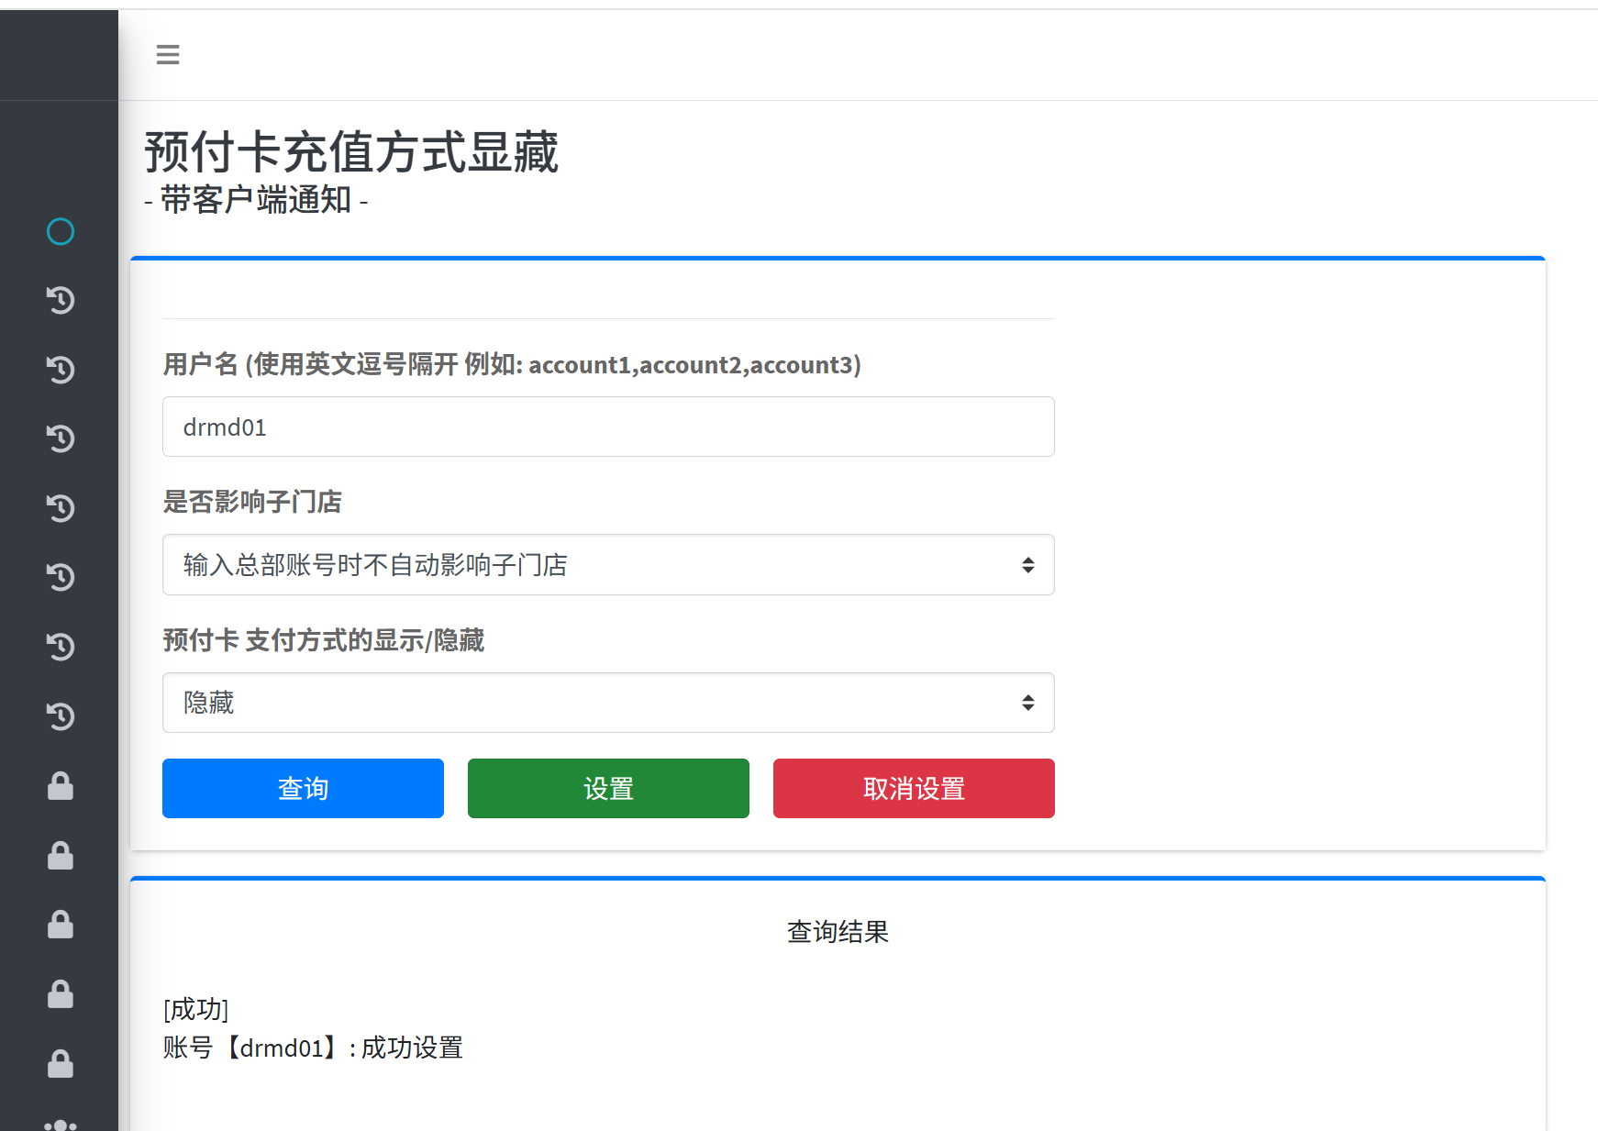
功能说明：
1）参数【预付卡充值显藏】设置为【显示】：会员详情界面显示【预付卡充值】； 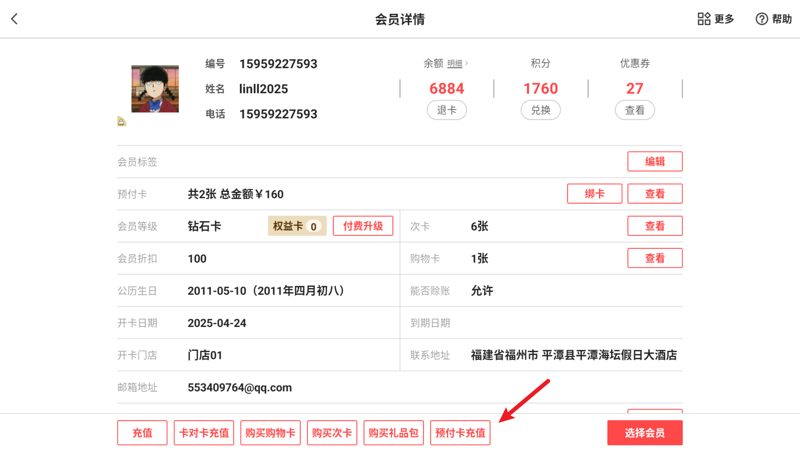
2）参数【预付卡充值显藏】设置为【隐藏】：会员详情界面不显示【预付卡充值】； 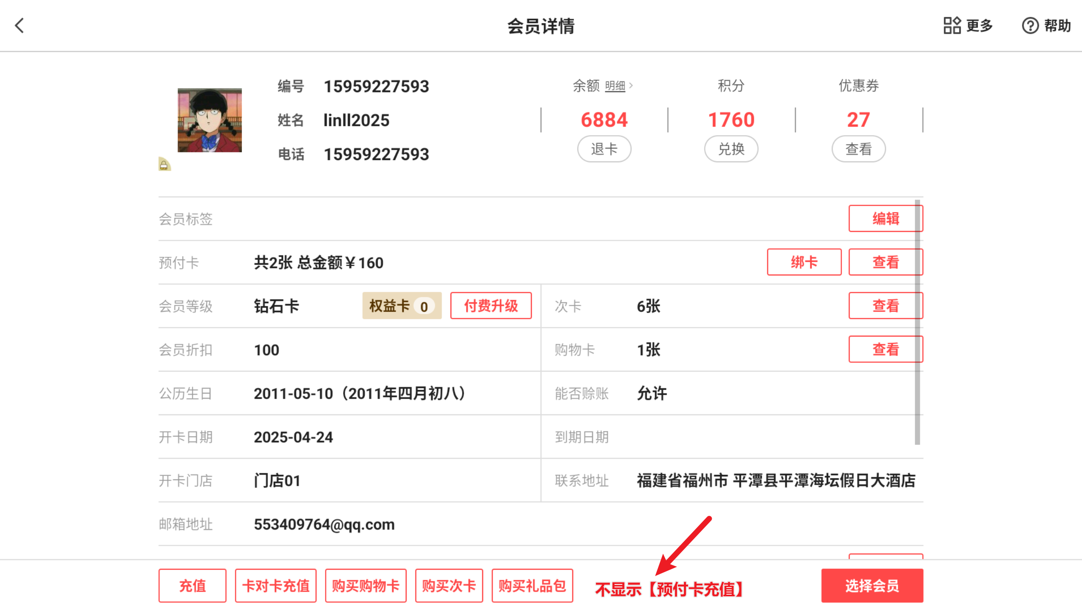

17. 进货支持查看进货历史
场景/问题：
功能说明：进货界面，点击左上角的图标，进入进货历史界面 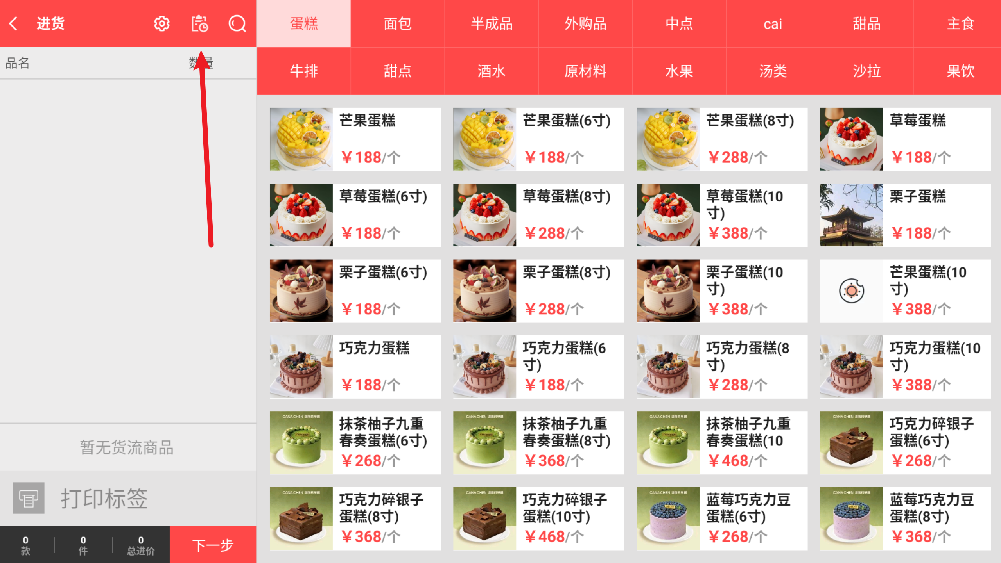
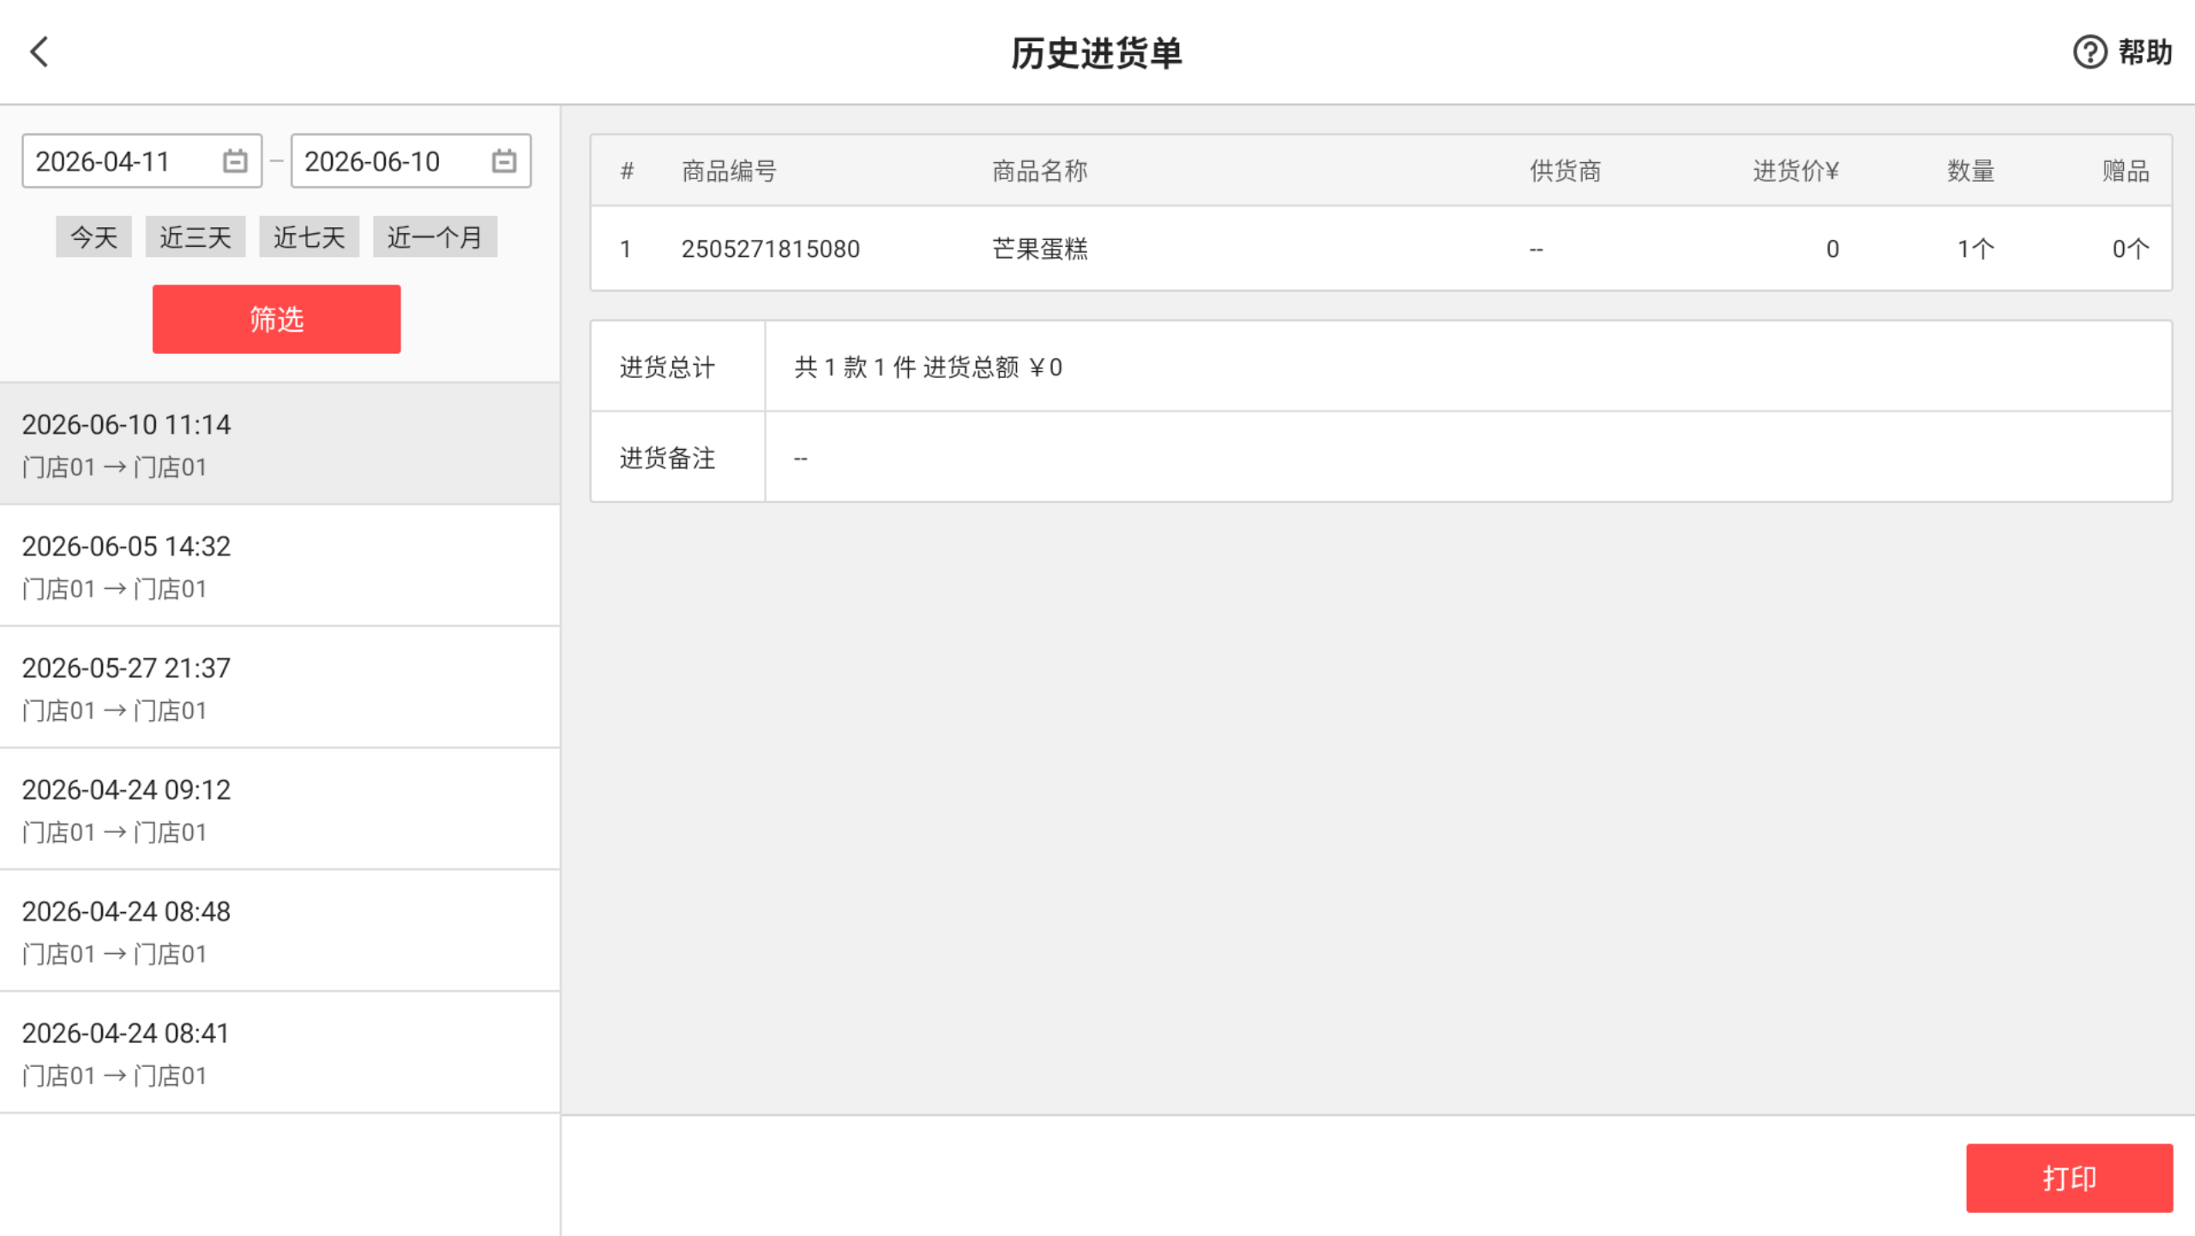

18. 增加交接班提醒功能，默认0点提醒
场景/问题：销售单据反结账控制的是不可跨班反结账，但无法严控门店每日必须交接班，因此存在漏洞机会，门店如果不操作收银机交接班，会可操作几天之前的销售单据反结账；
前置条件：门店账号登录云端-设置-系统设置-参数【弹制交接班提醒】开启； 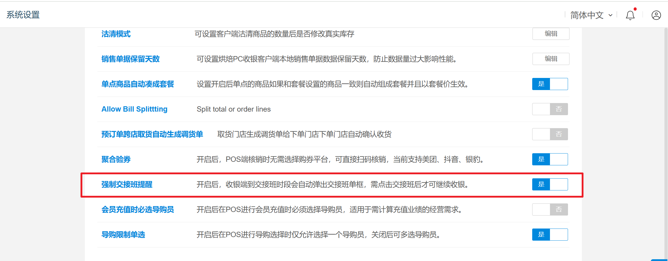
功能说明：
- 参数【强制交接班提醒】开启：0点弹窗提醒，禁止收银，点击【确认】进行交接班；
- 参数【强制交接班提醒】关闭：0点不弹窗提醒，可正常收银；
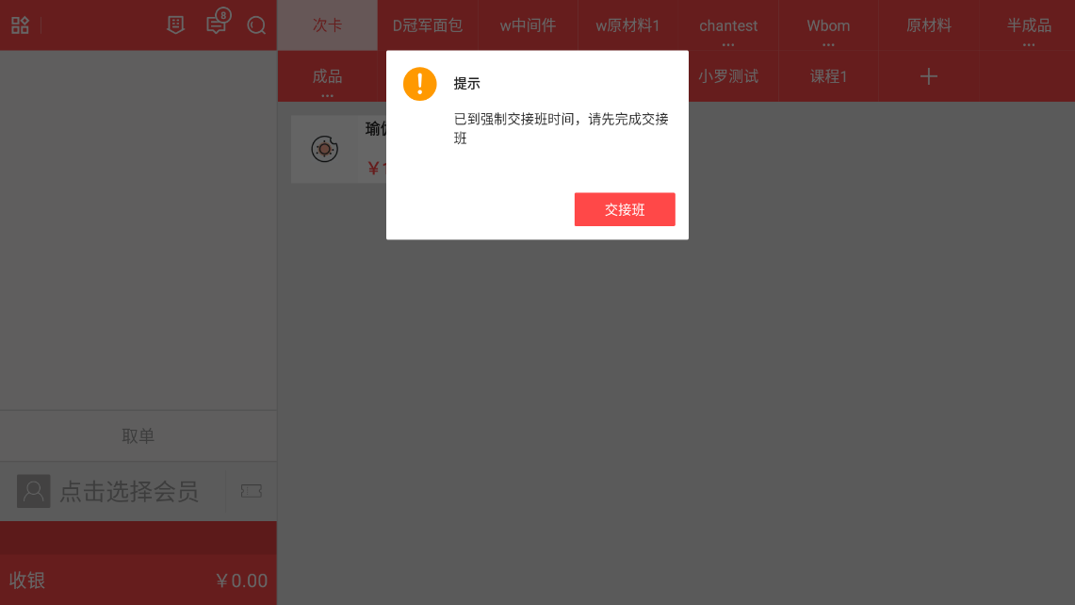

19. 反结账已交接班单据功能增加时间维度
场景/问题：门店不进行交接班操作时，可无限制对历史单据进行反结账，导致反结账行为无序，财务对账时难以核对单据流水、金额，增加对账难度和出错风险。
前置条件：云端参数【反结账已交接班单据】开启，并设置时间范围； 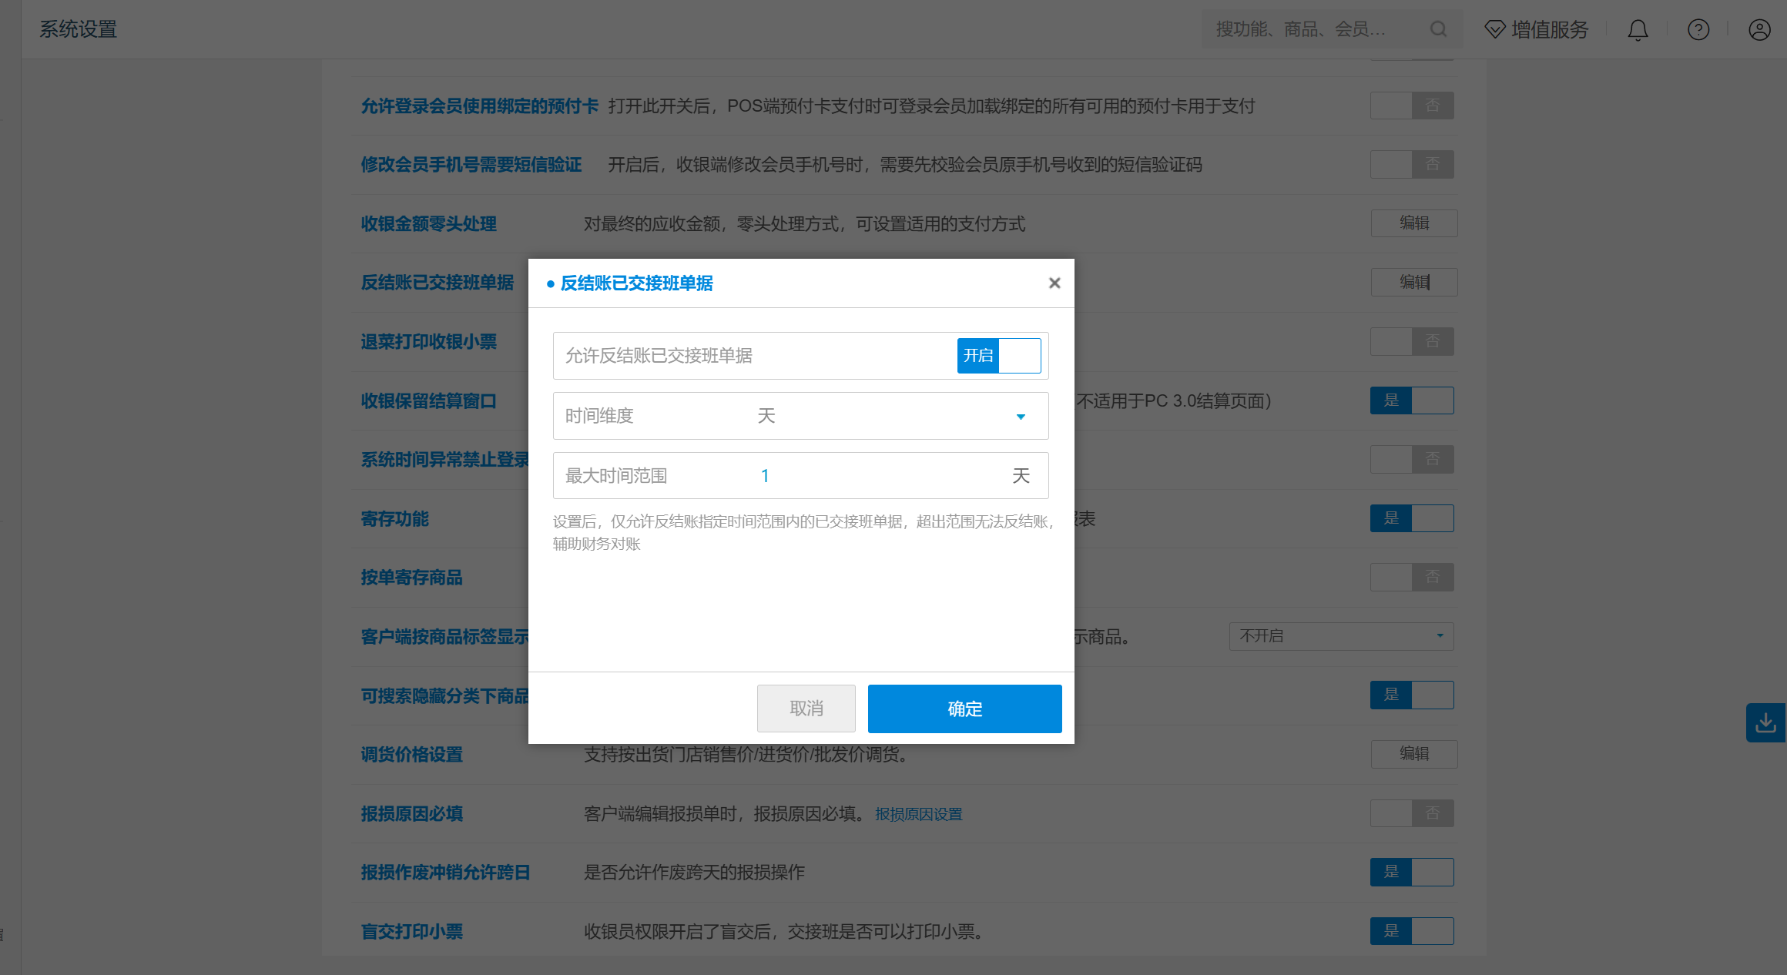
功能说明：
- 云端参数【反结账已交接班单据】关闭
  - 未交班单据：反结账成功
  - 已交班单据：反结账失败，提示“交接班的单据不允许反结账”；
- 云端参数【反结账已交班单据】开启
  - 未设置时间维度：
    - 未交班单据：反结账成功
    - 已交班单据：反结账成功
  - 已设置时间维度为1天（注：这里的1天是指自然日，不是从现在时间往前推的1天）
    - 今天未交班单据：反结账成功
    - 今天已交班单据：反结账成功
    - 昨天已交班单据：反结账失败，提示“当前单据超出允许反结账时间范围（已设置最大允许反结账1天），无法反结账”；

20. 报损提交支持选择报损人员，报损小票增加报损人打印参数
场景/问题：员工都用通用工号登录，报损后不知道具体是谁报损的
前置条件：云端收银员权限【允许选择报损人】勾选 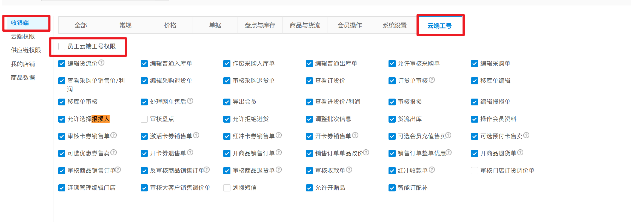
功能说明：
- 权限【允许选择报损人】打勾：点击【报损】，弹窗可选择报损人
- 打印小票未兼容；
- 权限【允许选择报损人】不打勾：点击【报损】，不弹窗，打印小票未兼容；
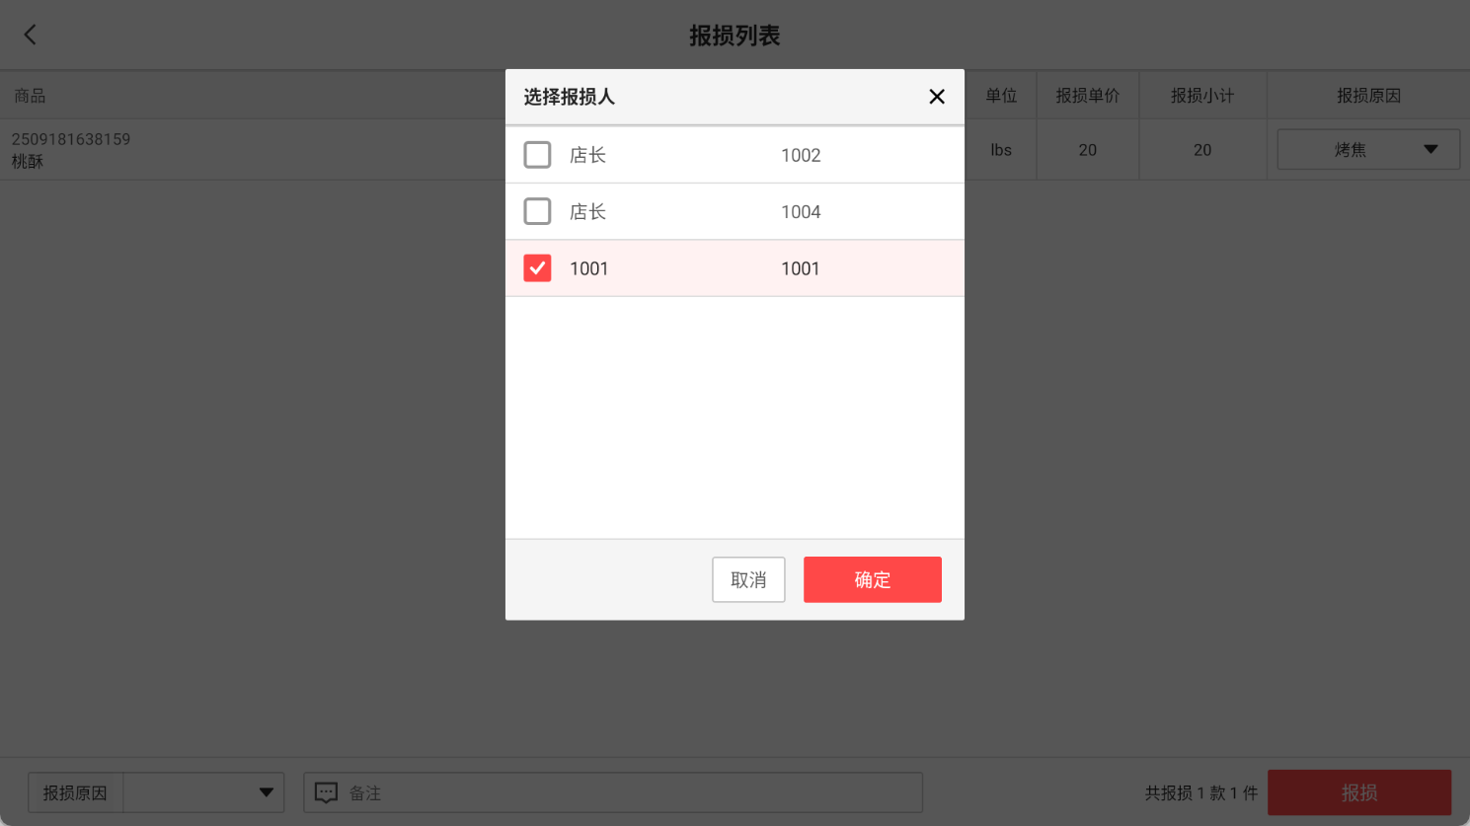

21. 报损历史，增加报损人员筛选
场景/问题：门店里有多个员工，报损的时候，需要看一下是否被别的员工报损过
功能说明：报损历史增加报损人员筛选，默认全选，下拉只能单选； 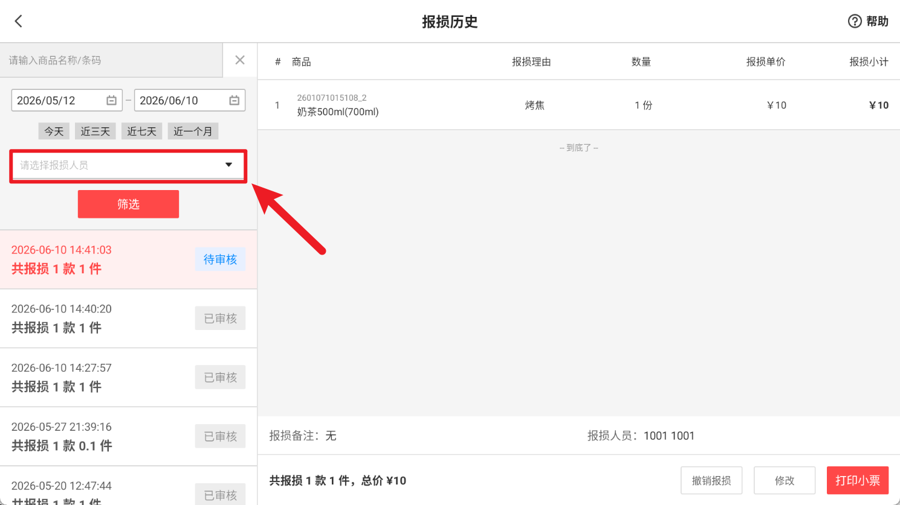

22. 预订单增加【预订单默认筛选设置】
场景/问题：银豹收银预订单模块当前默认加载「全部状态」单据，收银岗高频找「待取货」单，每次需手动筛选，效率低、易出错。
功能说明：预订单增加【预订单默认筛选设置】
- 【预订单默认筛选设置】为【待取货】：预订单列表订单默认按【待取货】筛选；
- 【预订单默认筛选设置】为【全部状态】：预订单列表订单默认按【全部状态】筛选；
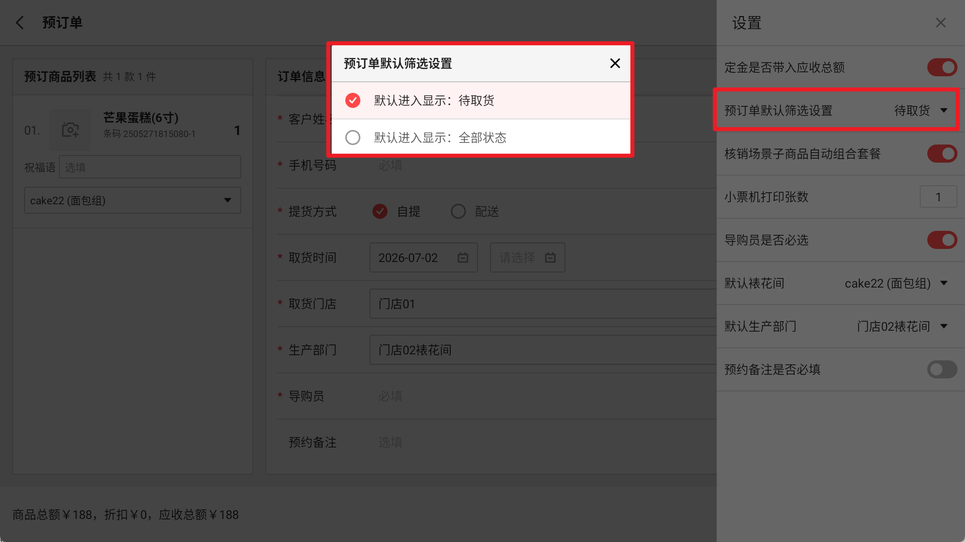

23. 修改会员密码需要验证短信验证码
场景/问题：
前置条件：
1）云端-设置-系统设置-参数【修改会员手机号需要短信验证】开启； 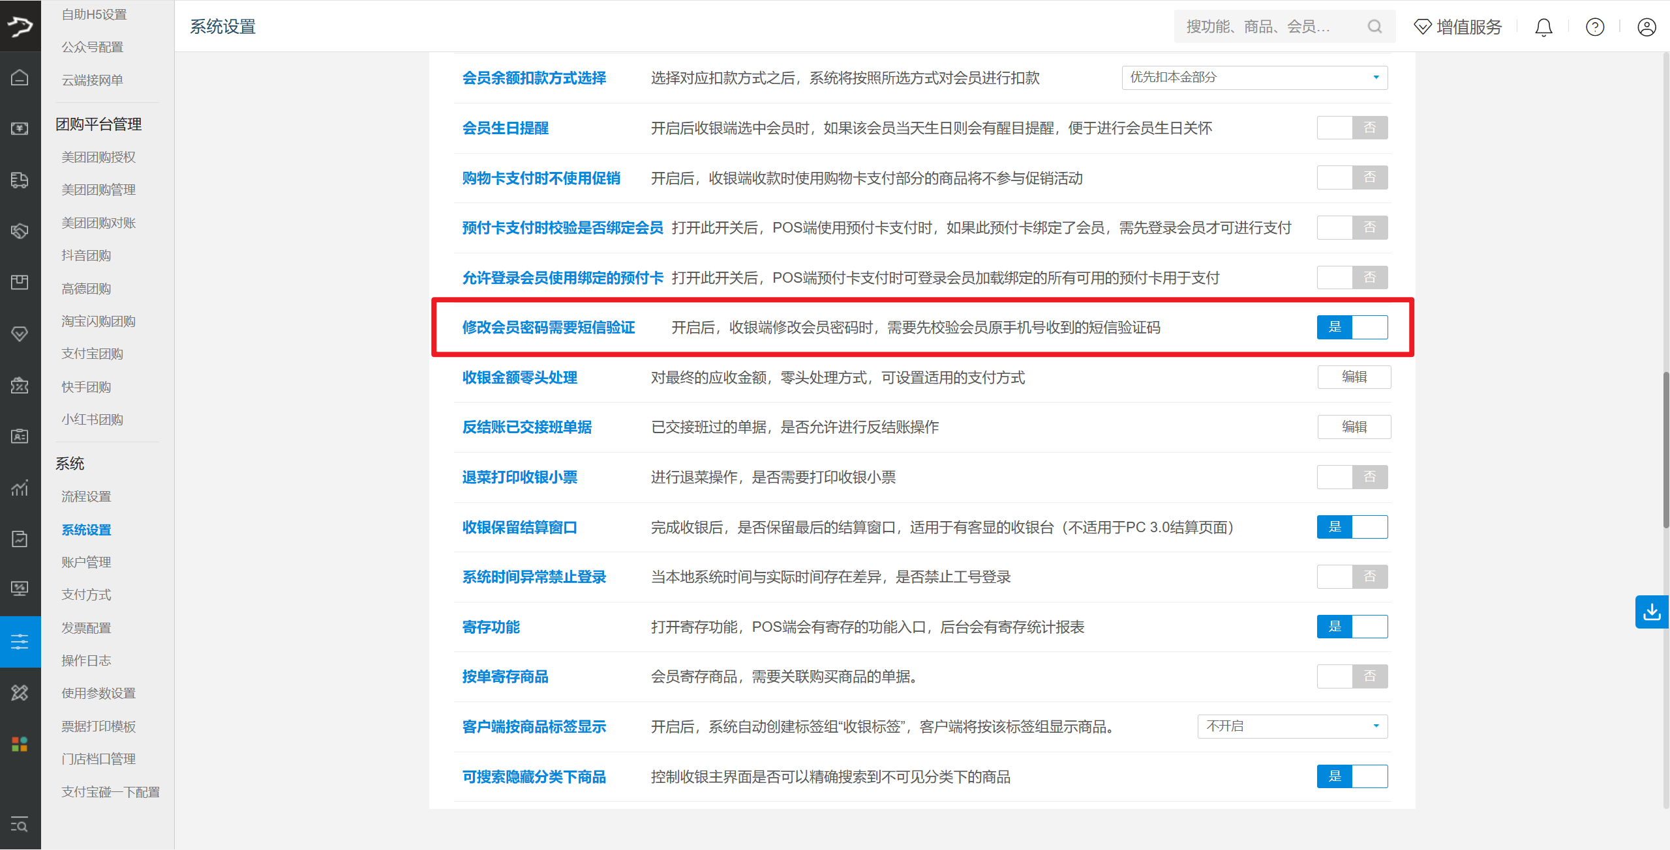
2）收银员有【修改会员密码】权限； 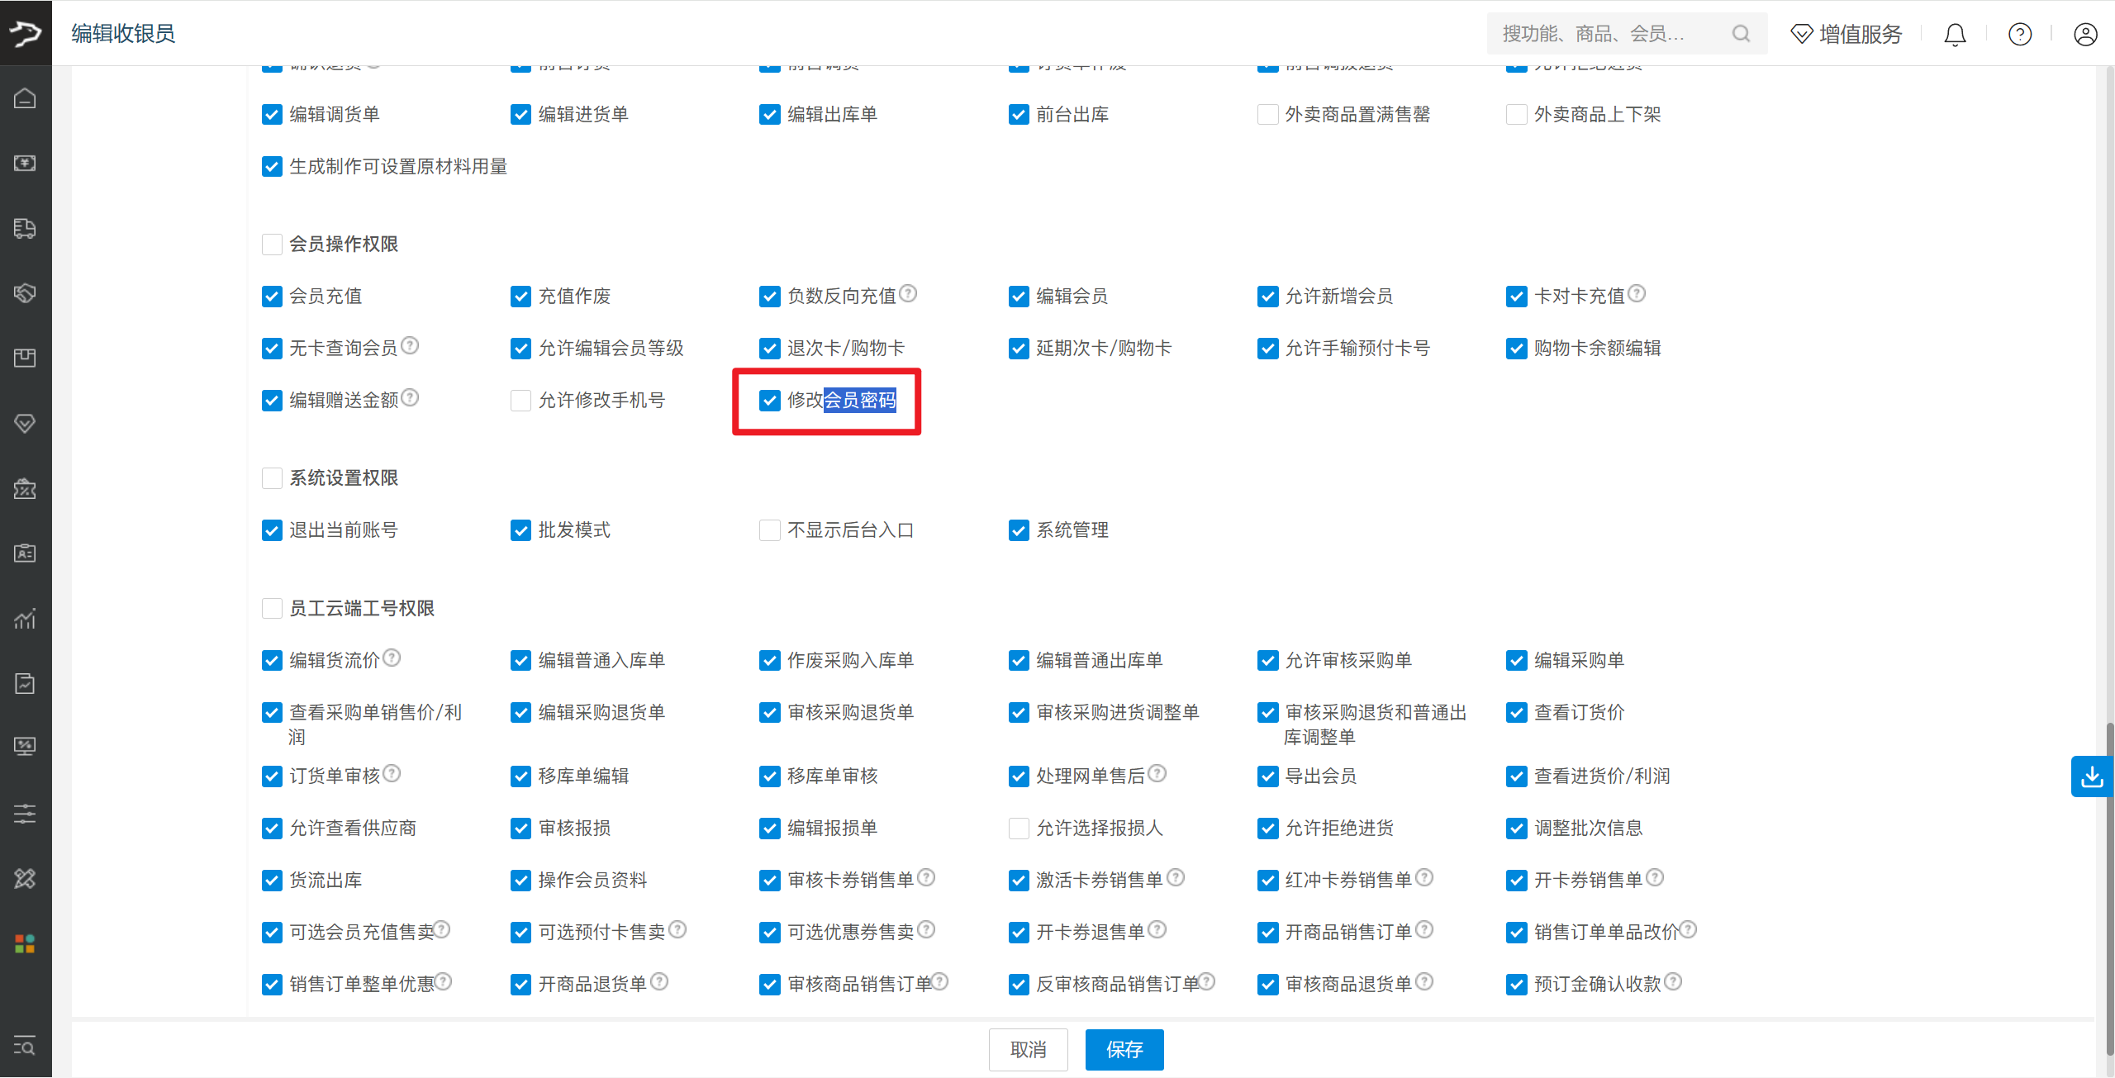
功能说明：
1）收银员有【修改会员密码】权限：会员详情显示会员密码编辑功能； 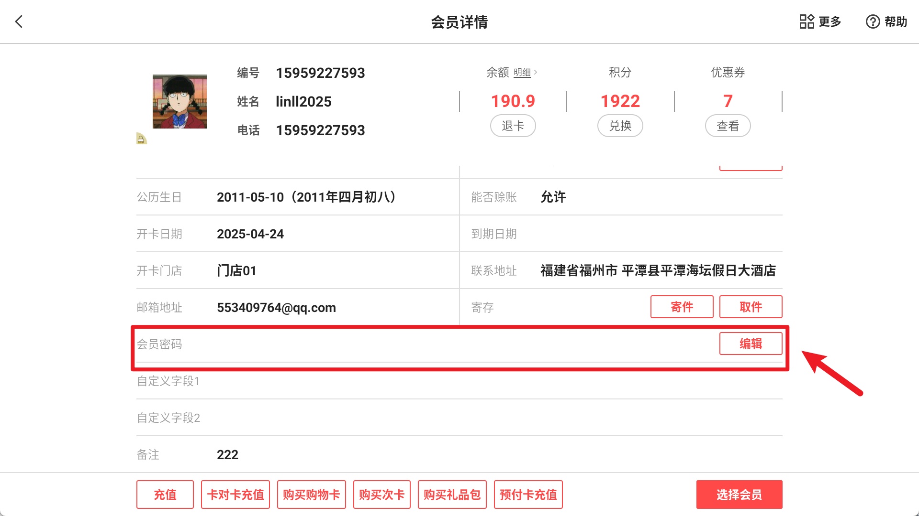
2）收银员无【修改会员密码】权限：会员详情隐藏会员密码编辑功能； 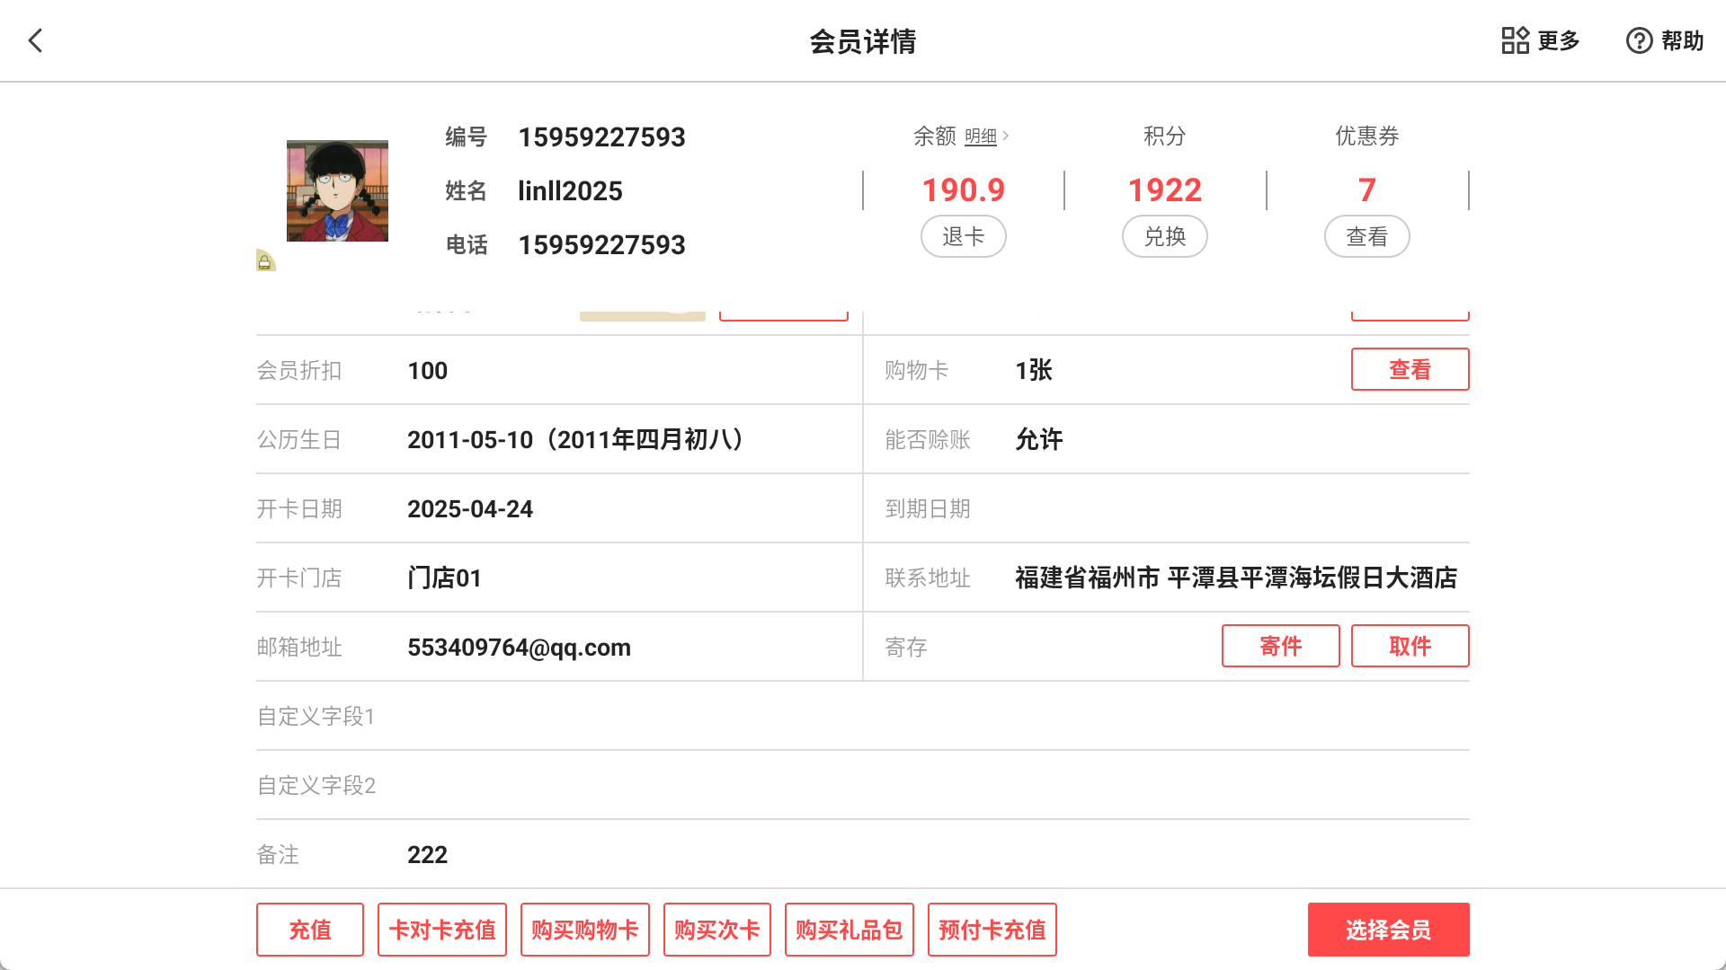
3）收银员有【修改会员密码】权限 & 云端参数【修改会员手机号需要短信验证】开启：修改密码需要短信验证； 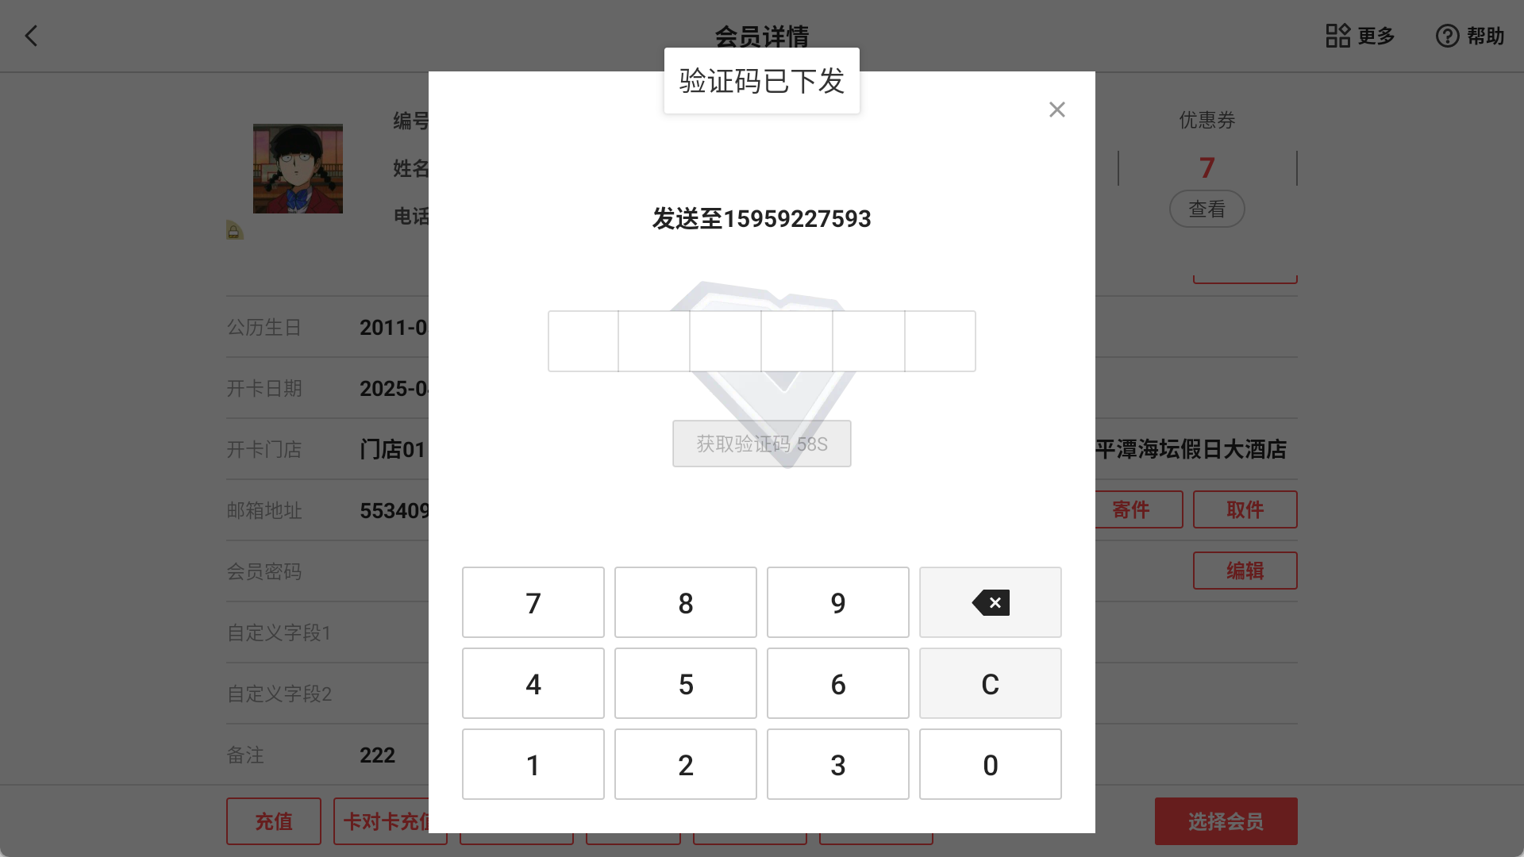
4）收银员有【修改会员密码】权限 & 云端参数【修改会员手机号需要短信验证】关闭：修改密码不需要短信验证；

24. 支持堂食/外带/外卖不同原材料配置
场景/问题：不同用餐方式原材料配置差异
前置条件：云端-商品-原材料配置-参数【堂食/外带/外卖不同原材料配置】开启，并设置不同用餐方式的配方； 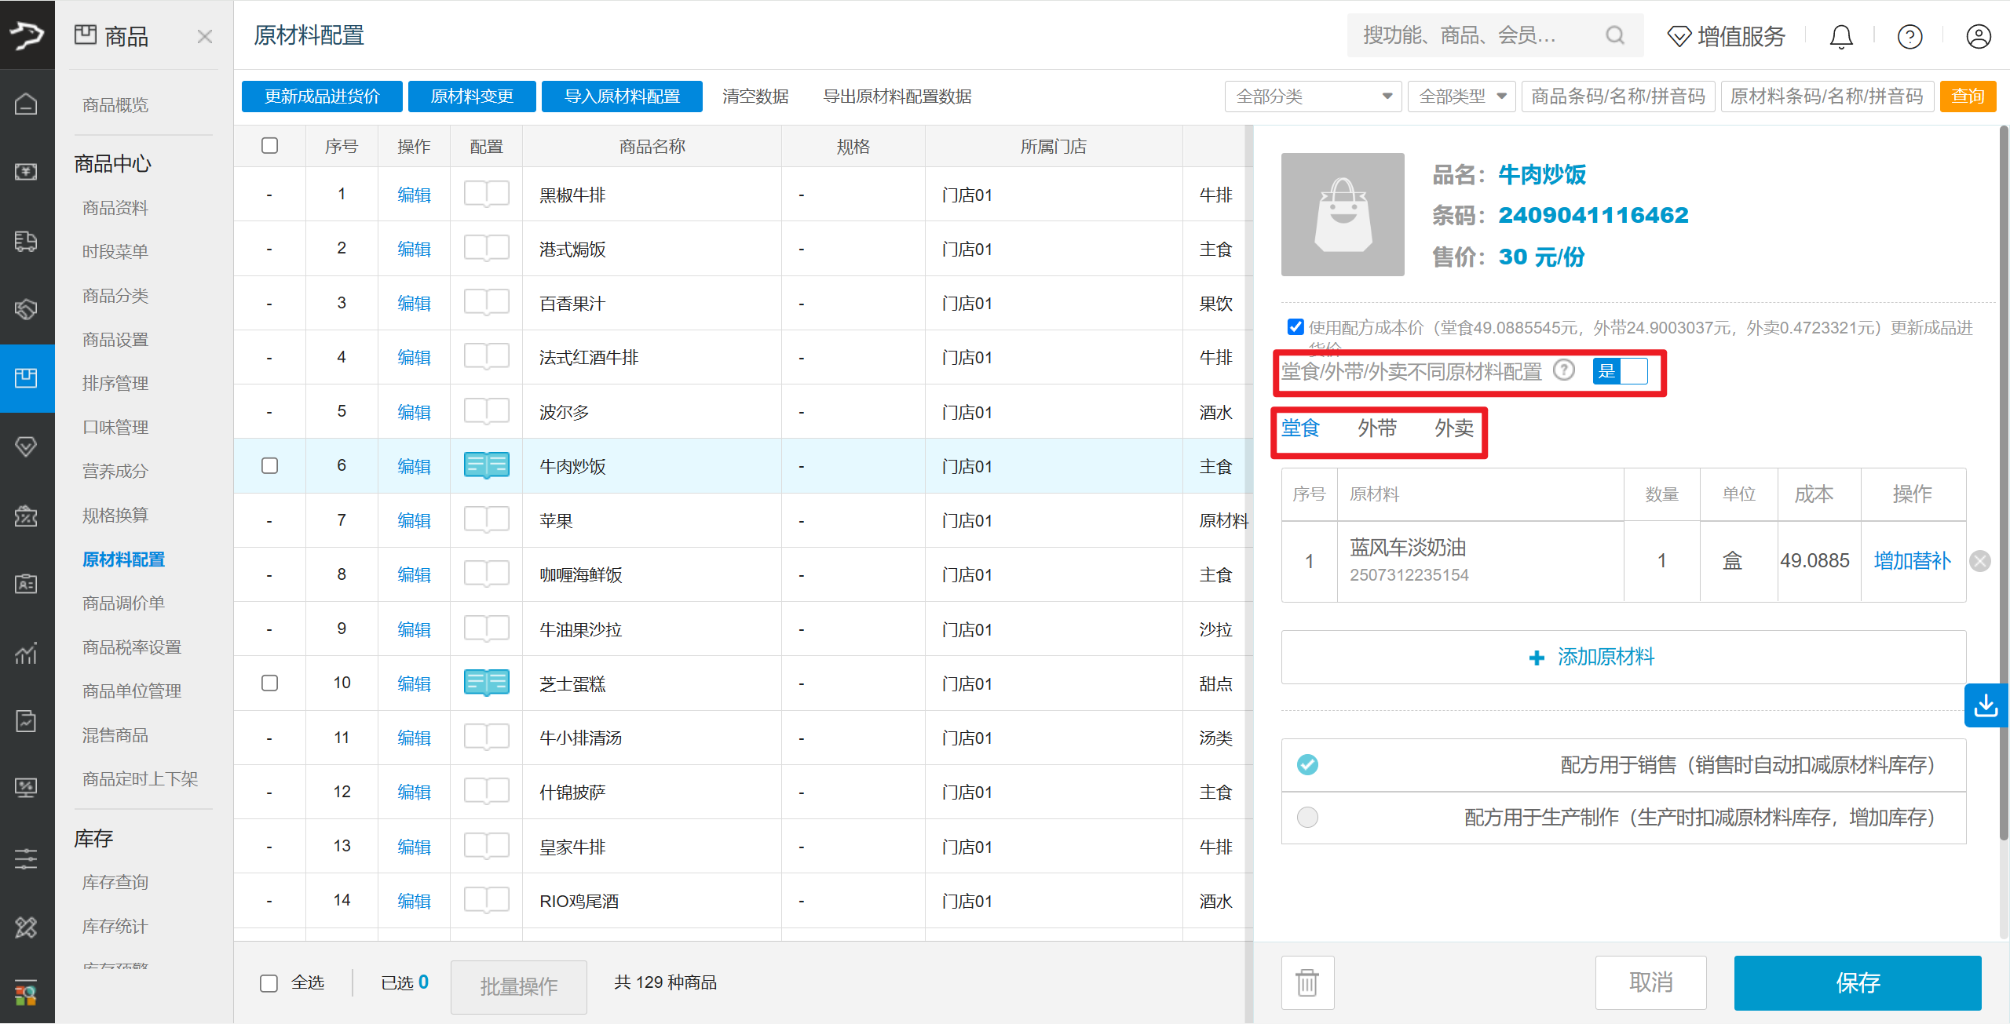
功能说明：
- 支付界面点送方式选择【堂食 】：商品用料按堂食配方扣减；
- 支付界面点送方式选择【外带】：商品用料按外带配方扣减；
- 支付界面点送方式选择【外送】：商品用料按外送配方扣减；

25. 外卖退单小票支持打印【原派单序号】打印参数
场景/问题：外卖退单小票中参数“原派单序号”不生效
前置条件：云端外卖退单小票模板已添加【原派单序号】参数； 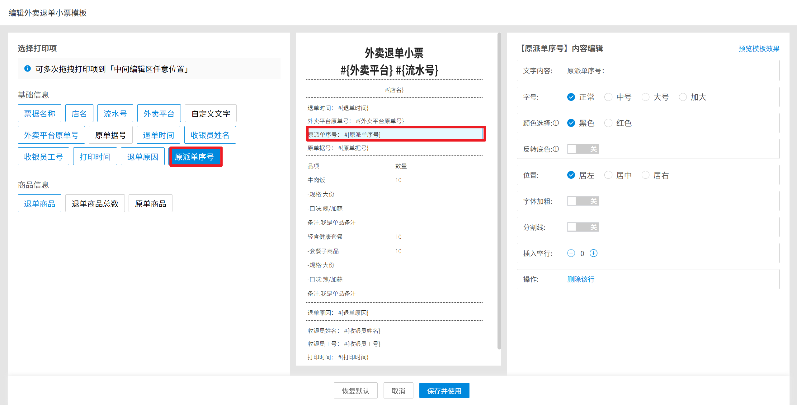
功能说明：外卖退单小票支持打印【原派单序号】打印参数
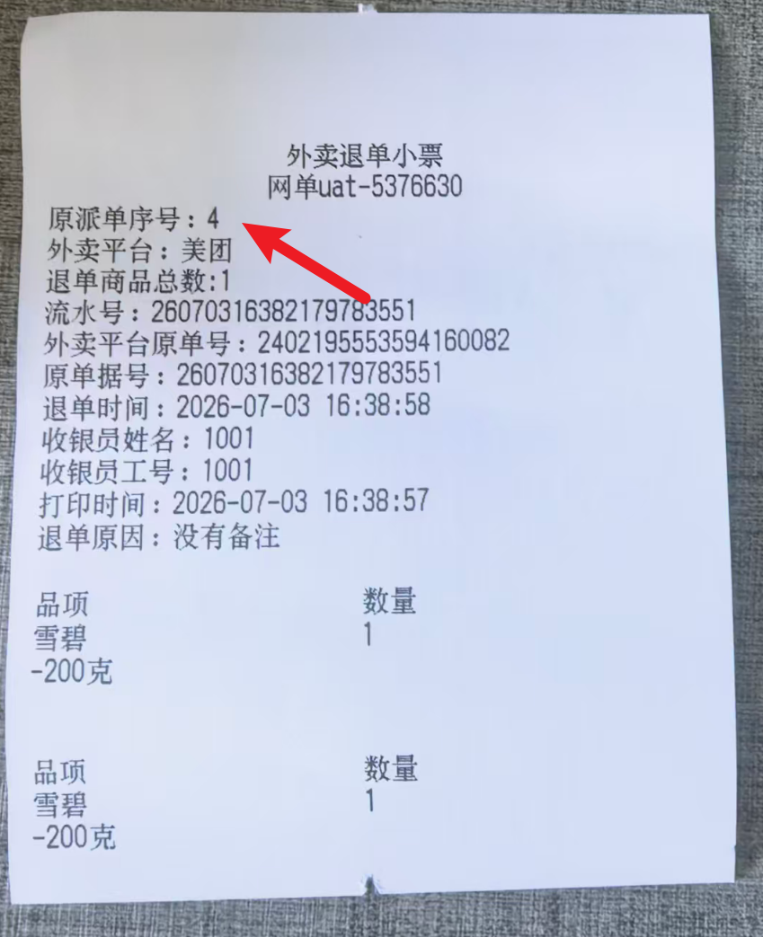

26. 预订单新增复用单据功能
场景/问题：
功能说明：预订单列表，点击【复用】，复制单据信息，所有信息都可修改，修改提交后生成新的单据；
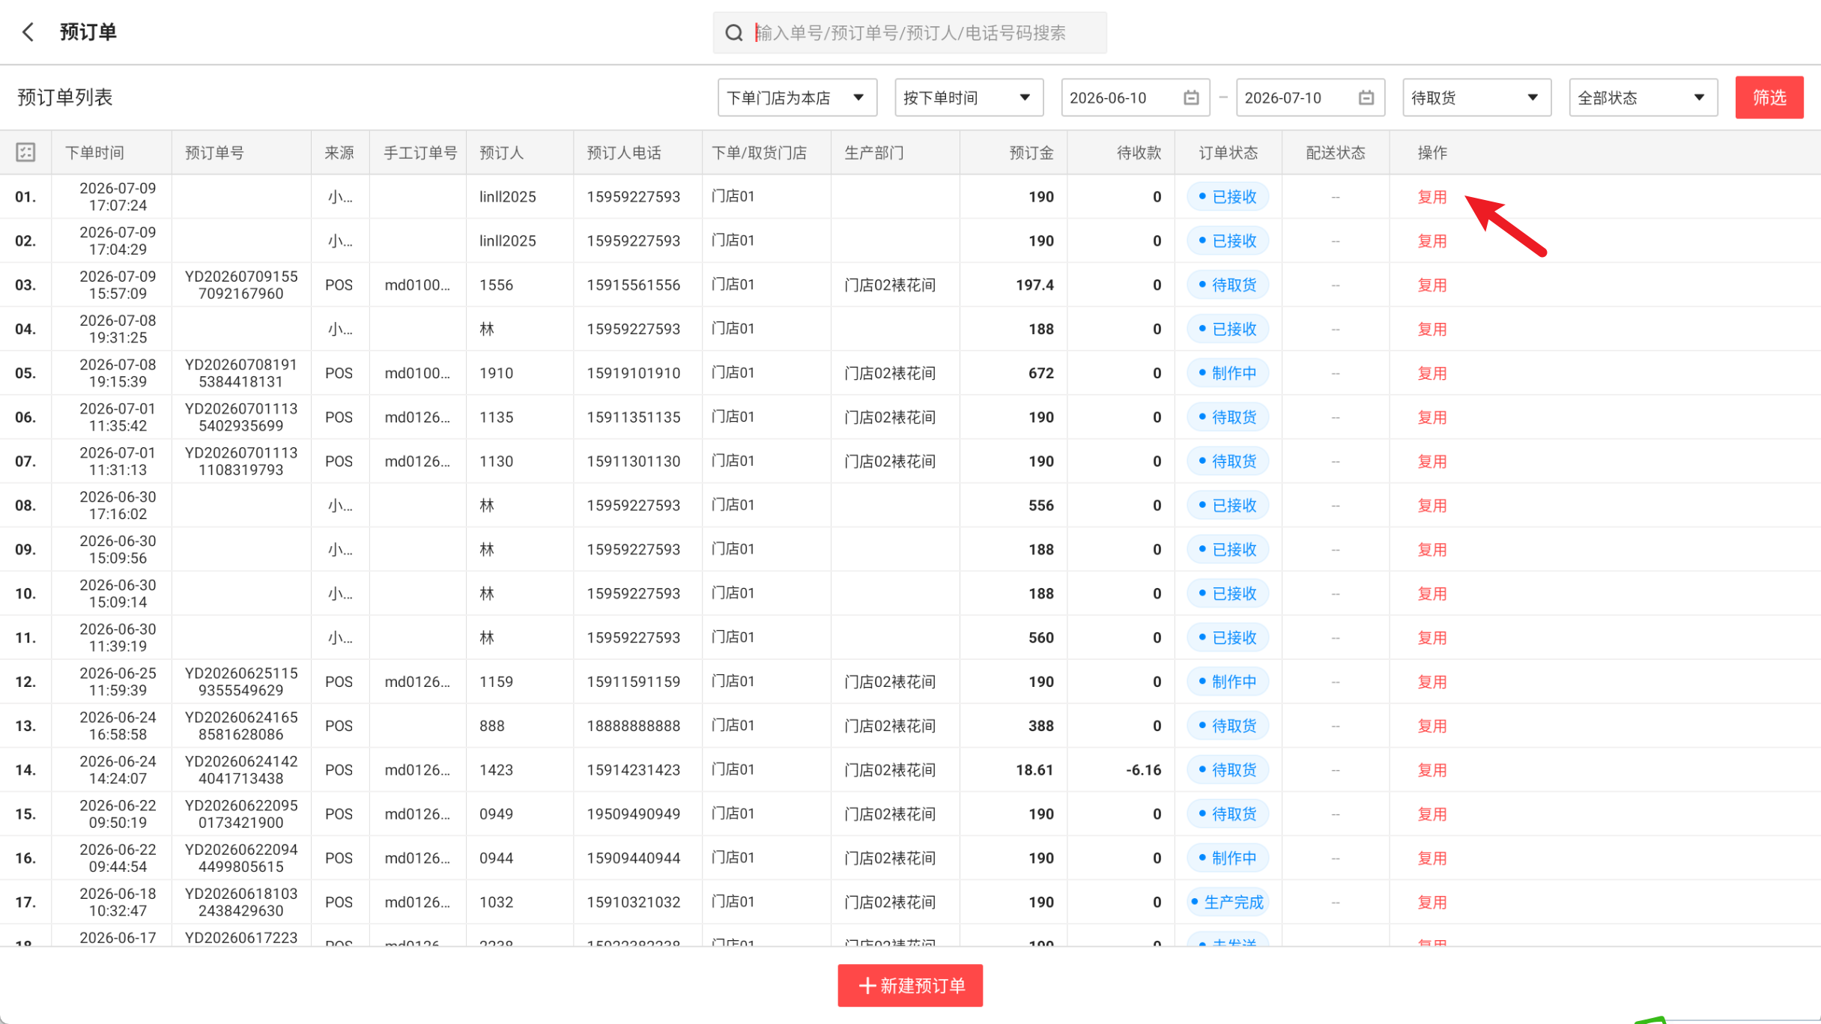

27. 支持【充值小票】自定义模版
场景/问题：
前置条件：云端高级小票模板设置充值小票模板；
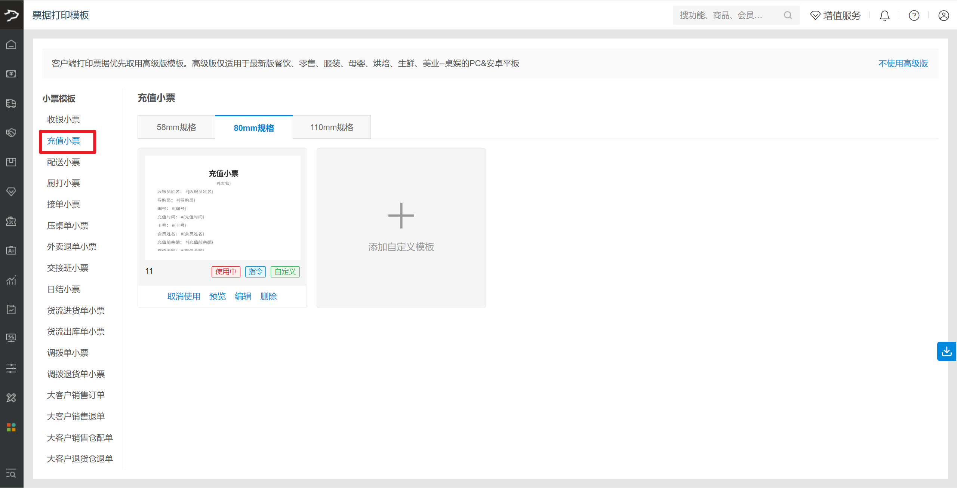
功能说明：充值小票打印按云端设置模板打印；
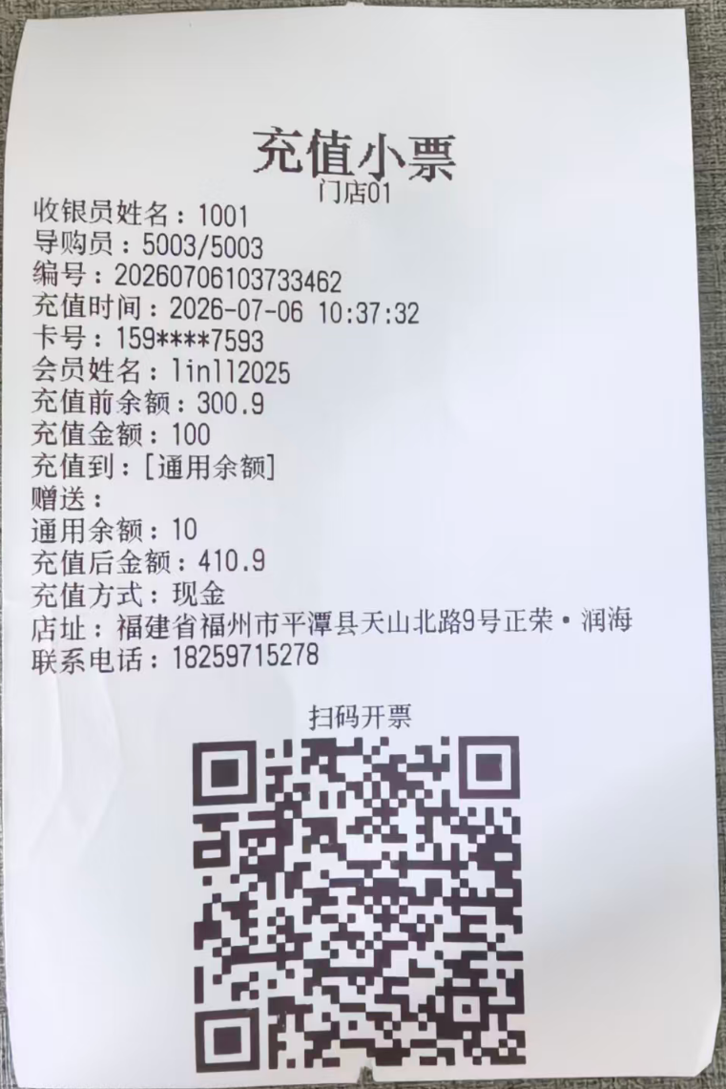

28. 支付方式支持启用时段
场景/问题：
前置条件：云端自定义支付方式设置【自定义时段】 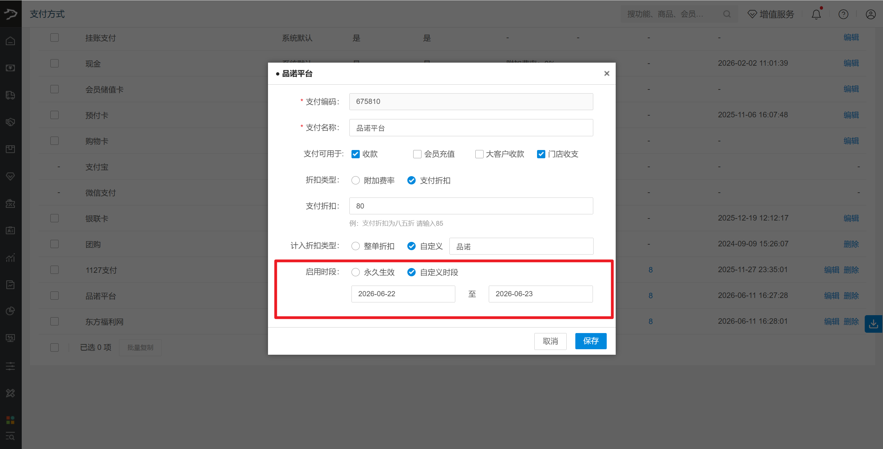（注意：这里的时段并非时间范围而是日期范围，比如2026-06-22 至 2026-06-23，即 2026-06-22 00:00:00 至 2026-06-23 23:59:59）
功能说明：
1）云端自定义支付方式启用时段为【永久生效】：显示对应支付方式； 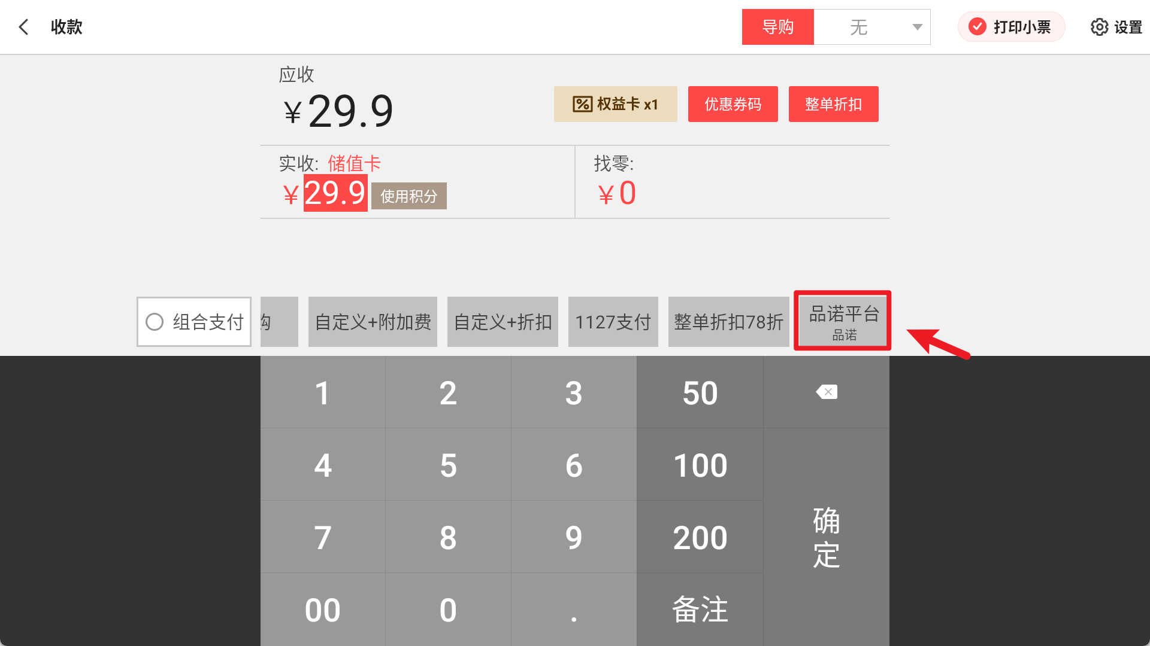
2）云端自定义支付方式启用时段为【自定义时段】 & 在日期范围内：显示对应支付方式；
3）云端自定义支付方式启用时段为【自定义时段】 & 不在日期范围内：不显示对应支付方式； 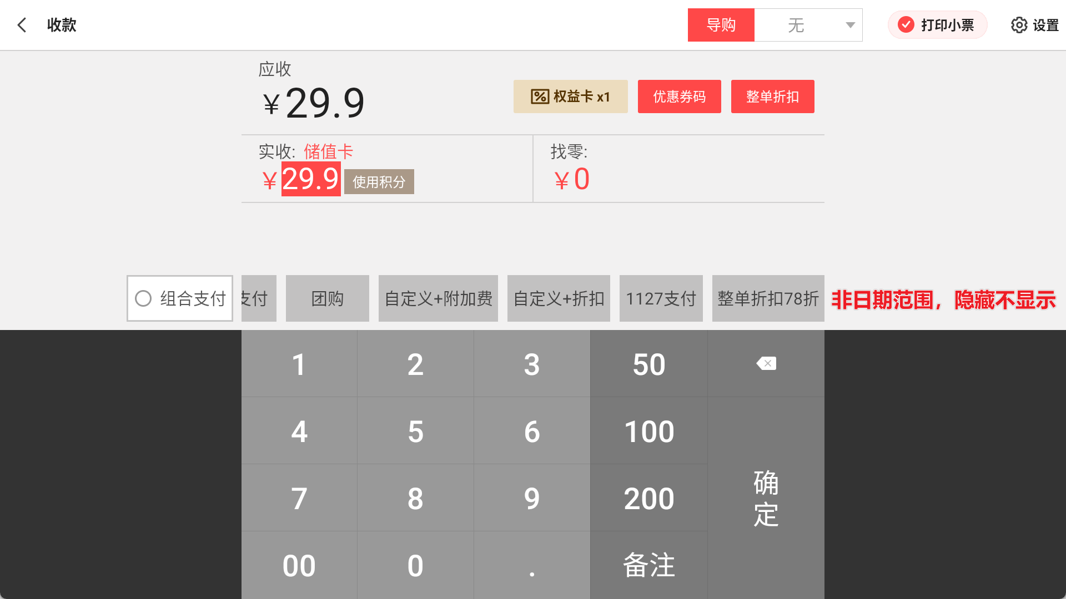

29. 银豹券核销自动识别会员身份
场景/问题：银豹券核销自动识别会员身份
前置条件：售后工具参数【银豹券核销生成销售单是否自动识别会员身份】开启； 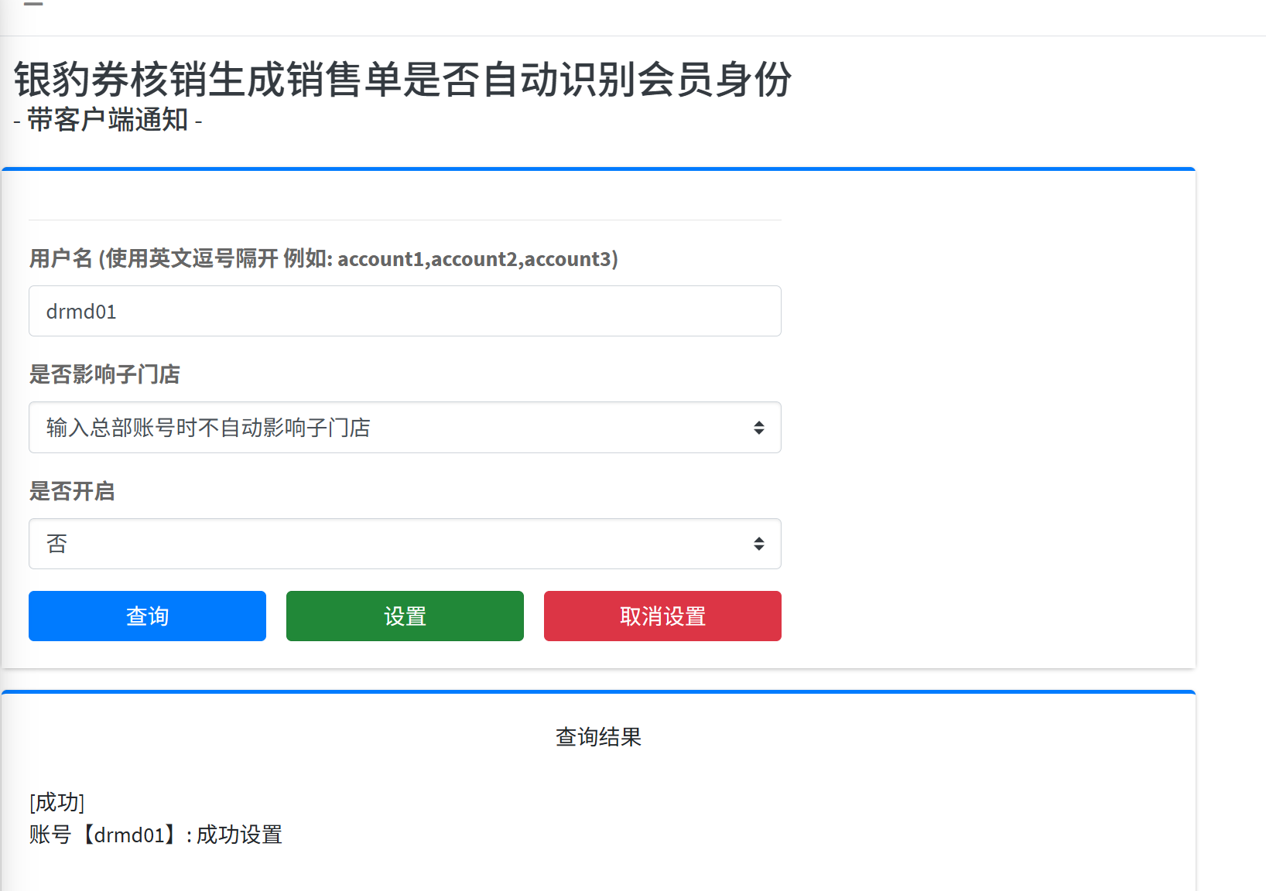
功能说明：
1）参数【银豹券核销生成销售单是否自动识别会员身份】开启 & 未登录会员：使用银豹券，云端销售单据会自动关联会员； 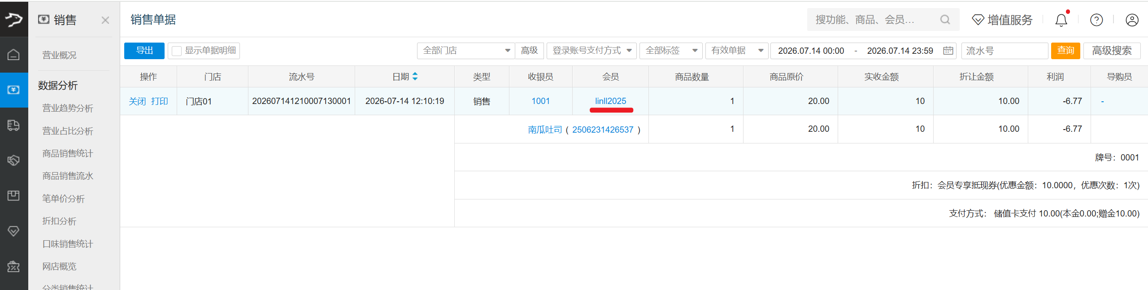
2）参数【银豹券核销生成销售单是否自动识别会员身份】关闭 & 未登录会员：使用银豹券，云端销售单据不会自动关联会员； 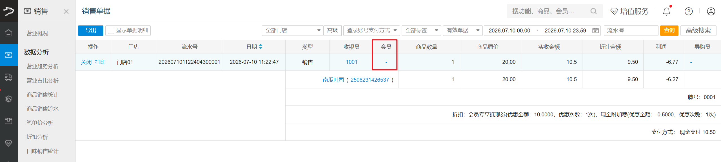

30. 预订单设置增加参数【核销场景子商品自动组合套餐】
场景/问题：
前置条件：
1）云端商品设置套餐
2）预订单-设置-参数【核销场景子商品自动组合套餐】开启； 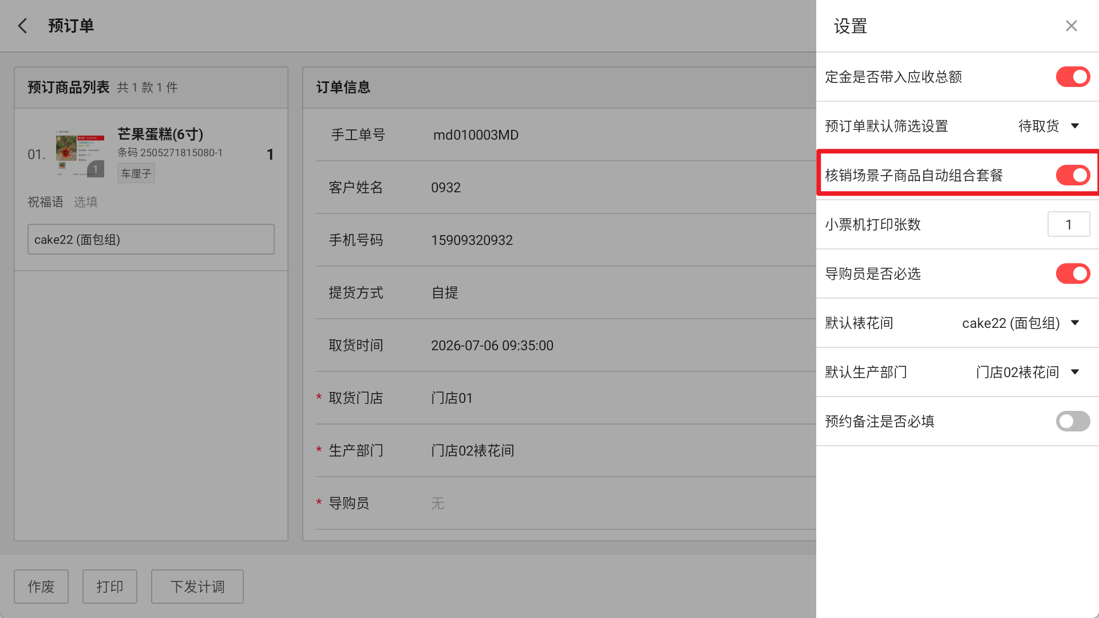
功能说明
1）参数【核销场景子商品自动组合套餐】开启：预订单点单，子商品自动组合套餐，按套餐价结算； 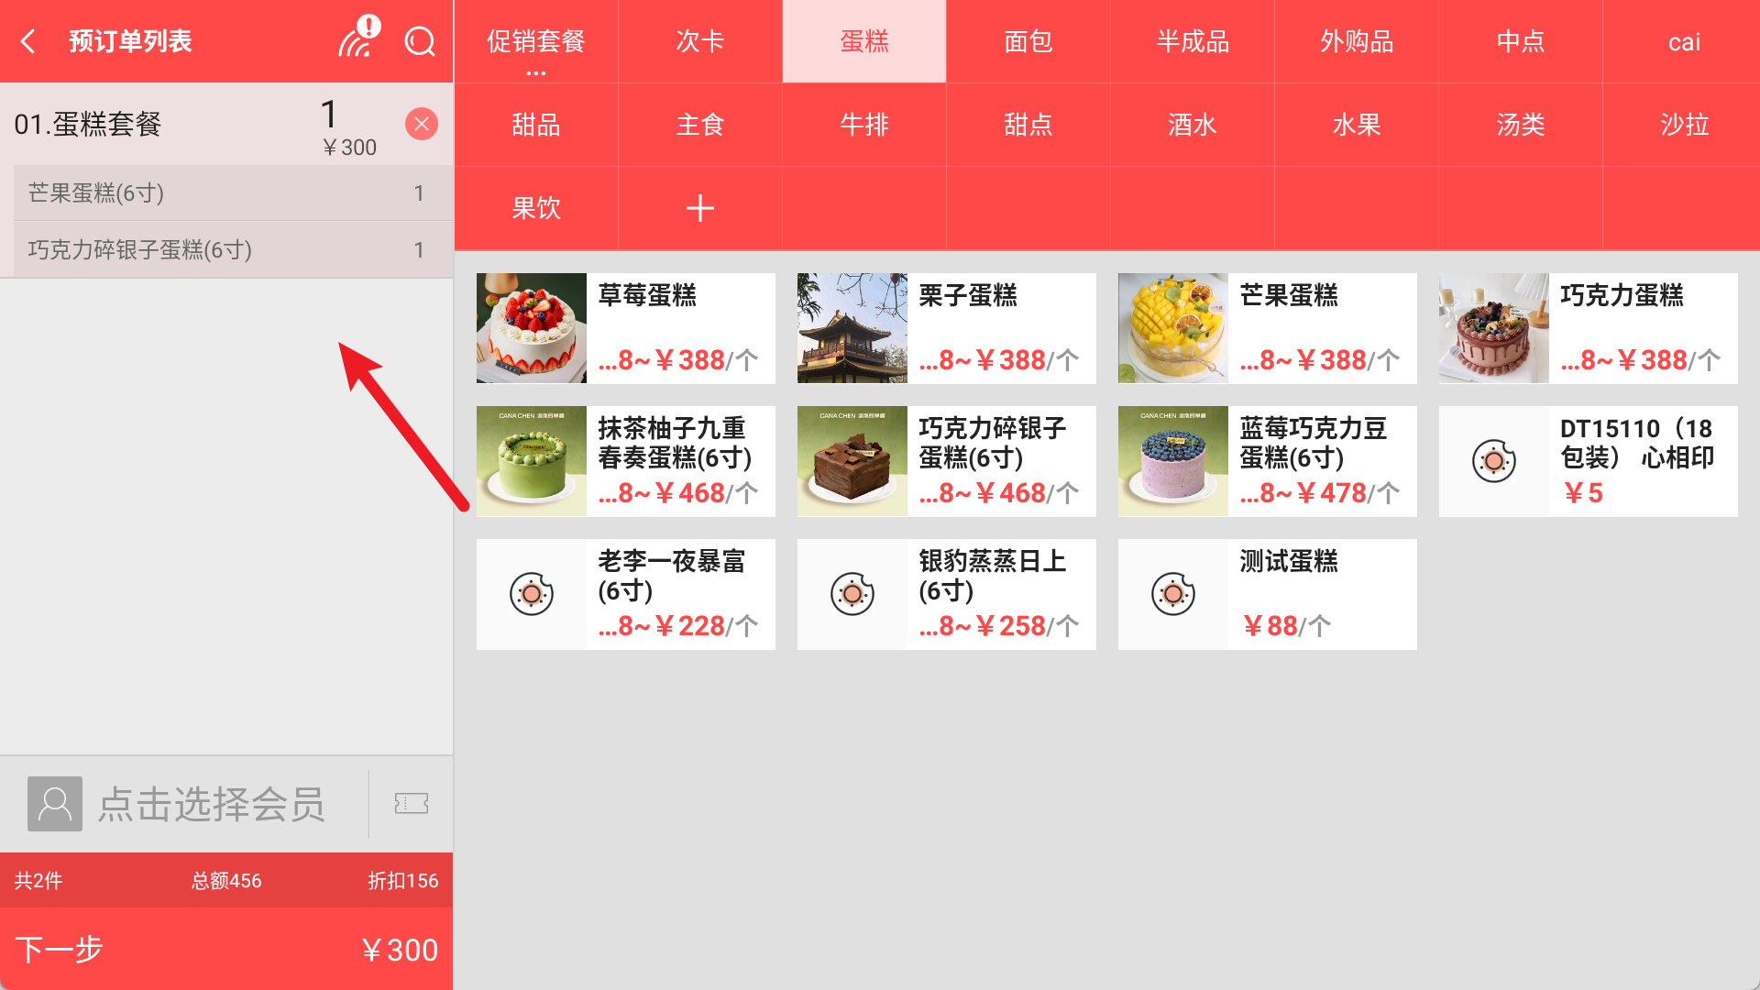
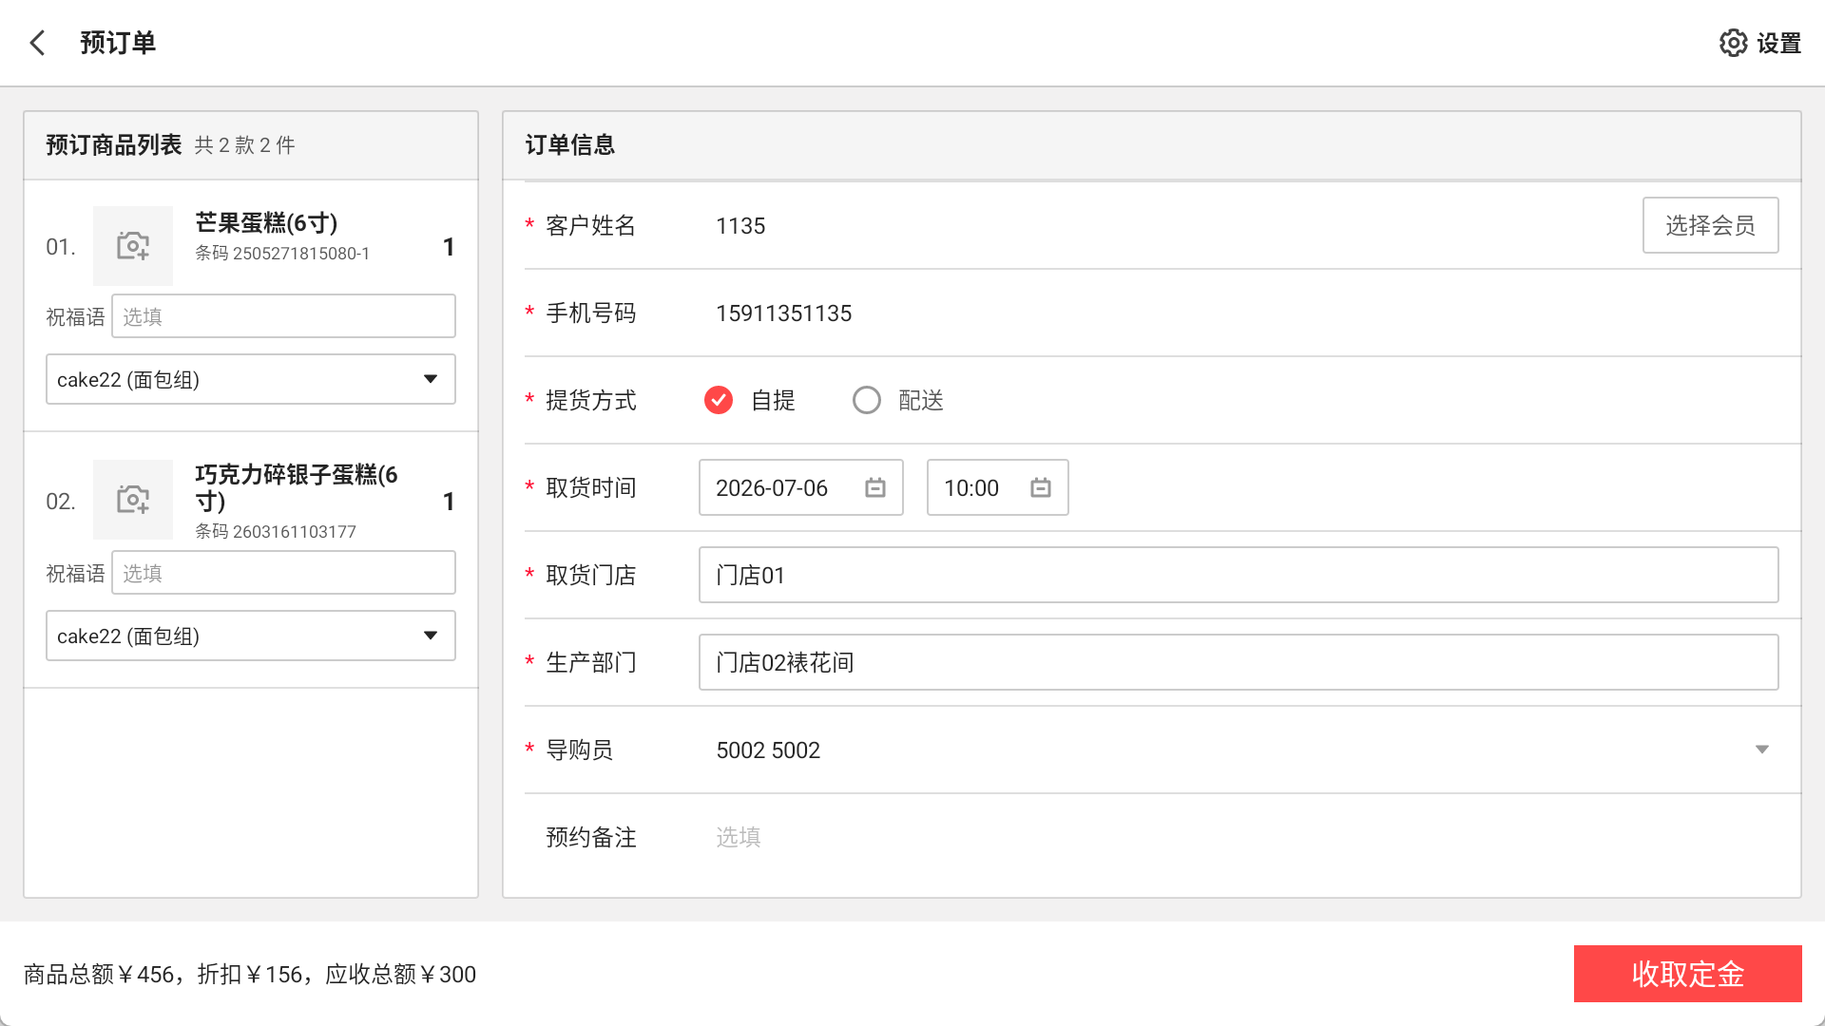
2）参数【核销场景子商品自动组合套餐】关闭：预订单点单，子商品不组会合套餐，按原价结算； 